|  |  |  |  |  |
| --- | --- | --- | --- | --- |
|  | Организация Объединенных Наций | | ECE/TRANS/WP.29/GRSP/2017/7 | |
| _unlogo | | **Экономический  и Социальный Совет** | | Distr.: General  20 February 2017  Russian  Original: English |

**Европейская экономическая комиссия**

Комитет по внутреннему транспорту

**Всемирный форум для согласования правил   
в области транспортных средств**

**Рабочая группа по пассивной безопасности**

**Шестьдесят первая сессия**

Женева, 8–12 мая 2017 года

Пункт 24 предварительной повестки дня

**Проект новых правил, касающихся систем   
креплений ISOFIX, креплений верхнего страховочного   
троса ISOFIX и сидячих мест размера i**

Проект новых правил, касающихся систем креплений ISOFIX, креплений верхнего страховочного троса ISOFIX и сидячих мест размера i

Представлено экспертом от Международной организации предприятий автомобильной промышленности[[1]](#footnote-1)\*

Воспроизведенный ниже текст был подготовлен экспертом от Международной организации предприятий автомобильной промышленности (МОПАП) в целях включения положений, касающихся систем креплений ISOFIX, креплений верхнего страховочного троса ISOFIX и сидячих мест размера i и исключенных из Правил № 14, в новые правила. В его основу положен документ GRSP-60-07, который был распространен без условного обозначения на шестидесятой сессии Рабочей группы по пассивной безопасности (GRSP) (ECE/TRANS/WP.29/GRSP/60, пункт 14). Изменения к тексту Правил № 14, включая дополнение 8 к поправкам серии 07 (ECE/TRANS/WP.29/GRSP/ 2016/20), выделены жирным шрифтом в случае новых положений или зачеркиванием в случае исключенных элементов.

I. Предложение

Правила № [XX]

Единообразные предписания, касающиеся официального утверждения транспортных средств   
в отношении креплений ремней безопасности,   
систем креплений ISOFIX, креплений верхнего страховочного троса ISOFIX и сидячих мест размера i

Содержание

*Стр.*

1. Область применения

2. Определения

3. Заявка на официальное утверждение

4. Официальное утверждение

5. Технические требования

6. Испытания

~~7. Обследование в ходе и после статических испытаний~~ ~~приспособлений для крепления ремней безопасности~~

**7**. Модификации типа транспортного средства и распространение   
 официального утверждения

**8**. Соответствие производства

**9**. Санкции, налагаемые за несоответствие производства

~~11. Инструкции по эксплуатации~~

**10**. Окончательное прекращение производства

**11**. Названия и адреса технических служб, уполномоченных проводить испытания   
для официального утверждения, и органов по официальному   
утверждению типа

~~14. Переходные положения~~

Приложения

1 Сообщение

2 Схемы знака официального утверждения

~~3 Расположение точек эффективного крепления ремня~~

**3** Процедура определения точки «Н» и фактического угла наклона туловища   
для сидячих мест в автотранспортных средствах

Добавление 1 – Описание объемного механизма определения точки «Н»   
Добавление 2 – Трехмерная система координат   
Добавление 3 – Исходные данные, касающиеся сидячих мест

~~5 Натяжное устройство~~

~~6 Минимальное число точек крепления и расположение нижних креплений~~

~~Добавление 1 – Расположение нижних точек крепления –предписания,~~ ~~касающиеся только величины угла~~

~~7 Динамическое испытание в качестве альтернативы статическому испытанию~~ ~~на прочность приспособлений для крепления ремней безопасности~~

~~8 Технические характеристики манекена~~

**4** Системы креплений ISOFIX и крепления верхнего страховочного троса ISOFIX

**5** Сидячее место размера i

1. Область применения

Настоящие Правила применяются к:

a) транспортным средствам категорий M и N[[2]](#footnote-2)1 в отношении их приспособлений для крепления ремней безопасности, предназначенных для взрослых лиц, занимающих сиденья, обращенные вперед, назад либо вбок;

b) транспортным средствам категории M1 в отношении их систем креплений ISOFIX и их креплений верхнего страховочного троса ISOFIX, предназначенных для детских удерживающих систем. Другие категории транспортных средств, оборудованных креплениями ISOFIX, должны также соответствовать положениям настоящих Правил;

с) транспортным средствам любой категории в отношении их сидячих мест размера i, если какие-либо из них определены изготовителем транспортного средства.

2. Определения

Для целей настоящих Правил

2.1 "*официальное утверждение транспортного средства*" означает официальное утверждение типа транспортного средства~~, оборудованного приспособлениями для крепления ремней безопасности данных типов~~ **в отношении систем креплений ISOFIX, креплений верхнего страховочного троса ISOFIX и сидячих мест размера i, если таковые имеются**;

2.2 "*тип транспортного средства*" означает категорию механических транспортных средств, не имеющих между собой существенных различий в отношении размеров, формы и материалов тех элементов конструкции кузова транспортного средства или каркаса сиденья, на которых установлены крепления ремней безопасности и системы креплений ISOFIX, равно как крепления верхнего страховочного троса ISOFIX, если таковые имеются, а если прочность приспособления для крепления испытывается в соответствии с динамическим испытанием, а также прочность пола транспортного средства испытывается в соответствии со статическим испытанием в случае сидячих мест размера i − то и в отношении характеристик любого элемента удерживающей системы, особенно функции ограничителя нагрузки, который может оказать воздействие на усилия, прилагаемые к приспособлениям для крепления ремней безопасности;

~~2.3 "~~*~~приспособления для крепления ремней~~*~~" означают элементы конструкции кузова транспортного средства или каркаса сиденья либо любые другие элементы транспортного средства, к которым крепятся ремни;~~

~~2.4 "~~*~~точка эффективного крепления ремня~~*~~" означает точку, используемую для определения обычным способом, как указано в пункте 5.4, угла, который образует каждый элемент привязного ремня безопасности по отношению к пользователю, т.е. ту точку, к которой необходимо было бы прикрепить лямку, чтобы обеспечить такое расположение ремня, какое он имеет в рабочем положении, и которая может совпадать, а может и не совпадать с точкой фактического крепления ремня в зависимости от конфигурации жестких элементов ремня безопасности в месте его присоединения к приспособлению для крепления;~~

~~2.4.1 например, в случае~~

~~2.4.1.1 если имеется направляющее устройство для лямки, прикрепленное к кузову транспортного средства или к каркасу сиденья, то точкой эффективного крепления ремня считается средняя точка направляющего устройства в том месте, где лямка выходит из него со стороны пользователя; и~~

~~2.4.1.2 если при отсутствии направляющего устройства для лямки ремень проходит от пользователя непосредственно к втягивающему устройству, прикрепленному к кузову транспортного средства или к каркасу сиденья, то точкой эффективного крепления ремня считается пересечение оси катушки, на которую наматывается лямка, с плоскостью, проходящей через центральную линию лямки на катушке;~~

**2.3** "*пол*" означает нижнюю часть кузова транспортного средства, связывающую его боковые стенки. В этом смысле в понятие "пол" включаются ребра жесткости, штампованные профили и другие возможные силовые элементы, даже если они находятся под полом, например лонжероны и траверсы;

**2.4** "*сиденье*" означает конструкцию (включающую обивку), являющуюся или не являющуюся частью кузова транспортного средства и предназначенную для посадки одного взрослого человека. Этот термин охватывает как отдельное сиденье, так и часть многоместного сиденья, предназначенную для посадки одного человека;

**2.5**~~.1~~ "*переднее сиденье для пассажира*" означает любое сиденье, "выступающая точка Н" которого находится на вертикальной поперечной плоскости, проходящей через точку R сиденья водителя, или перед ней;

~~2.6.2 "~~*~~сиденье, обращенное вперед~~*~~" означает сиденье, которое может использоваться во время движения транспортного средства и которое обращено в сторону передней части транспортного средства таким образом, что вертикальная плоскость симметрии этого сиденья образует угол менее +10° или −10° с вертикальной плоскостью симметрии транспортного средства;~~

~~2.6.3 "~~*~~сиденье, обращенное назад~~*~~" означает сиденье, которое может использоваться во время движения транспортного средства и которое обращено в сторону задней части транспортного средства таким образом, что вертикальная плоскость симметрии этого сиденья образует угол менее +10° или −10° с вертикальной плоскостью симметрии транспортного средства;~~

~~2.6.4 "~~*~~сиденье, обращенное вбок~~*~~" означает сиденье, которое может использоваться во время движения транспортного средства и которое обращено вбок транспортного средства таким образом, что вертикальная плоскость симметрии этого сиденья образует угол в 90° (±10°) с вертикальной плоскостью симметрии транспортного средства;~~

**2.6** "*группа сидений*" означает либо нераздельные, либо раздельные сиденья, расположенные рядом (т.е. таким образом, чтобы передние крепления одного сиденья находились на одном уровне или впереди задних креплений другого сиденья и на одном уровне либо позади передних креплений этого другого сиденья) и предназначенные для посадки одного или более взрослых человек;

**2.7** "*многоместное нераздельное сиденье*" означает полную конструкцию (включая обивку), предназначенную для посадки двух или более взрослых человек;

~~2.9 "~~*~~тип сиденья~~*~~" означает категорию сидений, не имеющих между собой существенных различий, касающихся:~~

~~2.9.1 формы, размеров конструкции сиденья и материалов, из которых оно изготовлено,~~

~~2.9.2 типов и размеров систем регулирования и всех систем блокировки,~~

~~2.9.3 типа и размеров приспособлений для крепления ремней на сиденье, крепления сиденья и соответствующих частей конструкции транспортного средства;~~

~~2.10 "~~*~~крепление сиденья~~*~~" означает систему крепления каркаса сиденья к кузову транспортного средства, включая соответствующие элементы конструкции кузова транспортного средства;~~

~~2.11 "~~*~~система регулирования~~*~~" означает устройство, при помощи которого сиденье или его части могут устанавливаться в положения, соответствующие морфологии сидящего человека; в частности, это устройство может обеспечить возможность:~~

~~2.11.1 продольного перемещения,~~

~~2.11.2 вертикального перемещения,~~

~~2.11.3 углового перемещения;~~

~~2.12 "~~*~~система перемещения~~*~~" означает приспособление, позволяющее перемещать или поворачивать сиденье без установки самого сиденья или его частей в промежуточное неподвижное положение, с целью облегчения доступа к пространству, расположенному за данным сиденьем;~~

~~2.13 "~~*~~система блокировки~~*~~" означает приспособление, обеспечивающее удержание сиденья и его частей в любом рабочем положении и имеющее механизмы блокировки как спинки по отношению к сиденью, так и сиденья по отношению к транспортному средству;~~

~~2.14 "~~*~~исходная зона~~*~~" означает пространство между двумя вертикальными продольными плоскостями, расположенными на расстоянии   
400 мм друг от друга симметрично точке Н, которое определяется поворотом модели головы из вертикального в горизонтальное положение в соответствии с описанием, содержащимся в приложении 1 к Правилам № 21. Эту модель устанавливают, как указано в этом приложении к Правилам № 21, на максимальном расстоянии 840 мм;~~

~~2.15 "~~*~~функция ограничителя нагрузки на грудную клетку~~*~~" означает любую часть ремня безопасности и/или сиденья и/или транспортного средства, предназначенную для ограничения величины усилий удерживания, воздействующих на грудную клетку водителя или пассажиров в случае столкновения;~~

**2.8** "*ISOFIX*" означает систему соединения детских удерживающих систем с транспортными средствами, оснащенную двумя жесткими корпусными креплениями, двумя соответствующими жесткими крепежными элементами на детской удерживающей системе и приспособлением, ограничивающим степень свободы углового перемещения детской удерживающей системы;

**2.9** "*Место для ISOFIX*" означает место, в котором могут быть установлены:

а) либо универсальная детская удерживающая система ISOFIX по направлению движения транспортного средства в соответствии с определением, приведенным в Правилах № 44,

b) либо полууниверсальная детская удерживающая система ISOFIX по направлению движения транспортного средства в соответствии с определением, приведенным в Правилах № 44,

c) либо полууниверсальная детская удерживающая система ISOFIX в направлении против движения транспортного средства в соответствии с определением, приведенным в Правилах № 44,

d) либо полууниверсальная детская удерживающая система ISOFIX в боковом положении в соответствии с определением, приведенным в Правилах № 44,

e) либо детская удерживающая система ISOFIX на конкретных транспортных средствах в соответствии с определением, приведенным в Правилах № 44,

f) либо детская удерживающая система размера i, относящаяся к классу встроенных систем и определенная в Правилах № 129,

g) либо конкретная детская удерживающая система ISOFIX транспортного средства, определенная в Правилах № 129.

**2.10** "*нижнее крепление ISOFIX*" означает жесткий круглый горизонтальный стержень диаметром 6 мм, монтируемый на корпусе транспортного средства или каркасе сиденья и позволяющий устанавливать и фиксировать детскую удерживающую систему ISOFIX при помощи крепежных деталей ISOFIX;

**2.11** "*система креплений ISOFIX*" означает систему, состоящую из двух нижних креплений ISOFIX, которая предназначена для установки детской удерживающей системы ISOFIX вместе с устройством, препятствующим ее угловому перемещению;

**2.12** "*крепежная деталь* *ISOFIX*" означает одно из двух соединений, отвечающих требованиям Правил № 44 или Правил № 129, выступающих из конструкции детской удерживающей системы ISOFIX и совместимых с нижним креплением ISOFIX;

**2.13** "*детская удерживающая система ISOFIX*" означает детскую удерживающую систему, отвечающую предписаниям Правил № 44 или Правил № 129, которая должна монтироваться на системе креплений ISOFIX;

**2.14** "*устройство приложения статического усилия (УПСУ)*" означает испытательное приспособление, фиксирующее системы креплений ISOFIX транспортных средств и использующееся для проверки их надежности и способности конструкции транспортного средства либо каркаса сиденья ограничивать угловое перемещение при проведении статического испытания. Испытательное фиксирующееприспособление для нижних креплений и верхних страховочных тросов изображено на рис. 1 и 2 в **приложении 4**, равно как и УПСУSL (опора) для оценки сидячих мест размера i в отношении прочности пола транспортного средства. Пример такого УПСУSL приведен на рис. 3 в приложении 10;

**2.15** "*устройство,* *препятствующее угловому перемещению*" означает:

а) препятствующее угловому перемещению устройство, предназначенное для универсальной детской удерживающей системы ISOFIX, включает верхний страховочный трос ISOFIX,

b) препятствующее угловому перемещению устройство, предназначенное для полууниверсальной детской удерживающей системы ISOFIX, включает либо верхний страховочный трос, приборную доску транспортного средства, либо опору для ног, призванную ограничивать угловое перемещение удерживающего устройства при лобовом ударе,

с) препятствующее угловому перемещению устройство, предназначенное для детской удерживающей системы размера i, включает либо верхний страховочный трос, либо опору, призванную ограничивать угловое перемещение удерживающего устройства при лобовом ударе,

d) в случае как универсальных, так и полууниверсальных детских удерживающих систем ISOFIX размера i само сиденье транспортного средства не служит устройством, препятствующим их угловому перемещению;

**2.16** "*крепление верхнего страховочного троса ISOFIX*" означает приспособление, например стержень, находящийся в определенной зоне и предназначенный для монтирования лямочного соединителя верхнего страховочного троса ISOFIX и передачи им усилия на конструкцию транспортного средства;

**2.17** "*соединитель верхнего страховочного троса ISOFIX*" означает устройство, предназначенное для установки на креплении верхнего страховочного троса ISOFIX;

**2.18** "*крюк верхнего страховочного троса ISOFIX*" означает соединитель верхнего страховочного троса ISOFIX, обычно используемый для присоединения лямки верхнего страховочного троса ISOFIX к креплению верхнего страховочного троса ISOFIX, как это показано на рис. 3 в **приложении 4** к настоящим Правилам;

**2.19** "*лямка верхнего страховочного троса ISOFIX*" означает лямку (или ее эквивалент), соединяющую верхнюю часть детской удерживающей системы ISOFIX с креплением верхнего страховочного троса ISOFIX и оснащенную регулировочным приспособлением, устройством, ослабляющим натяжение, и соединителем верхнего страховочного троса ISOFIX;

**2.20** "*направляющее устройство*" предназначено для оказания помощи лицу, устанавливающему детскую удерживающую систему ISOFIX, путем физического направления крепежных деталей ISOFIX детского удерживающего устройства ISOFIX для их правильного соединения с нижними креплениями ISOFIX и их фиксации;

**2.21** "*фиксирующее приспособление детского удерживающего устройства*" означает фиксирующее приспособление, которое соответствует одному из классов размера ISOFIX, определенных в пункте 4 добавления 2 к приложению 17 к Правилам № 16, и размеры которого указаны, в частности, на рис. 1−7 в упомянутом выше пункте 4. Эти фиксирующие приспособления детского удерживающего устройства (ФПДУУ) используются в Правилах № 16 в целях определения классов размеров детских удерживающих систем ISOFIX, которые могут использоваться при монтаже ISOFIX на транспортном средстве. Кроме того, одно из ФПДУУ − так называемое ISO/F2 или ISO/F2X, которое описано в Правилах № 16   
(добавление 2 к приложению 17), − используется в рамках настоящих Правилах в целях проверки места монтажа любой системы креплений ISOFIX и возможности доступа к ней;

**2.22** "*оценочный объем пространства для опоры*" означает объем, указанный на рис. 1 и 2 в приложении 10 к настоящим Правилам, в котором будет находиться опора детской удерживающей системы размера i, определенной в Правилах № 129, и, следовательно, которое должно соприкасаться с полом транспортного средства;

**2.23** "*контактная поверхность пола транспортного средства*" означает зону, образуемую пересечением верхней поверхности пола транспортного средства (включая обивку, коврик, пористый материал и т.д.) с оценочным объемом пространства для опоры и предназначенную для выдерживания силы воздействия опоры детской удерживающей системы размера i, определенной в Правилах № 129;

**2.24** "*сидячее место размера i*" означает сидячее место (если какое-либо из сидячих мест определено изготовителем транспортного средства), предназначенное для установки детских удерживающих систем размера i и соответствующее требованиям, определенным в настоящих Правилах.

3. Заявка на официальное утверждение

3.1 Заявка на официальное утверждение типа транспортного средства в отношении креплений ремней, систем креплений ISOFIX, креплений верхнего страховочного троса ISOFIX и сидячих мест размера i, если таковые имеются, подается изготовителем транспортного средства или его надлежащим образом уполномоченным представителем.

3.2 К каждой заявке прилагают перечисленные ниже документы в трех экземплярах и следующие данные:

3.2.1 чертежи, дающие общий вид конструкции кузова транспортного средства, в соответствующем масштабе, с указанием положений приспособлений для крепления ремней, эффективных креплений ремней (в соответствующих случаях), систем креплений ISOFIX, креплений верхнего страховочного троса ISOFIX, если таковые имеются, и, в случае сидячих мест размера i, контактной поверхности пола транспортного средства, а также подробные чертежи приспособлений для крепления ремней, систем креплений ISOFIX, если таковые имеются, креплений верхнего страховочного троса ISOFIX, если таковые имеются, и схемы расположения точек их крепления, равно как, в случае сидячих мест размера i, контактной поверхности пола транспортного средства;

3.2.2 характеристики используемых материалов, от которых может зависеть прочность приспособлений для креплений ремней, систем креплений ISOFIX и креплений верхнего страховочного троса ISOFIX, если таковые имеются, и, в случае сидячих мест размера i, контактной поверхности пола транспортного средства;

3.2.3 техническое описание приспособлений для крепления ремней, систем креплений ISOFIX и креплений верхнего страховочного троса ISOFIX, если таковые имеются;

3.2.4 если приспособления для крепления ремней, системы креплений ISOFIX и крепления верхнего страховочного троса ISOFIX, при их наличии, крепятся к конструкции сиденья:

3.2.4.1 подробное описание типа транспортного средства в отношении конструкции сидений, их креплений и систем их регулирования и блокировки;

3.2.4.2 достаточно подробные и в соответствующем масштабе чертежи сидений, их креплений к транспортному средству и систем их регулирования и блокировки;

3.2.5 доказательство того, что ремень безопасности или удерживающая система, используемые во время испытания на официальное утверждение приспособлений для крепления, отвечают Правилам № 16 в том случае, если изготовитель легкового автомобиля выбирает альтернативное динамическое испытание на прочность.

3.3 Технической службе~~, проводящей испытания для официального утверждения,~~ должны быть представлены, по усмотрению изготовителя, либо транспортное средство типа, подлежащего официальному утверждению **технической службой, проводящей испытания для официального утверждения**, либо такие его части, которые эта служба считает существенными **для** ~~с точки зрения испытания~~ систем креплений ISOFIX, креплений верхнего страховочного троса ISOFIX, если таковые имеются, а также, в случае сидячих мест размера i, **для** ~~с точки зрения испытания~~ контактной поверхности пола транспортного средства.

4. Официальное утверждение

4.1 Официальное утверждение предоставляют в том случае, если транспортное средство, представленное на официальное утверждение на основании настоящих Правил, отвечает соответствующим требованиям настоящих Правил.

4.2 Каждому официально утвержденному типу присваивают номер официального утверждения, первые две цифры которого (в настоящее время 07, что соответствует поправкам серии 07) указывают серию поправок, включающих самые последние значительные технические изменения, внесенные в Правила к моменту предоставления официального утверждения. Одна и та же Договаривающаяся сторона не может присвоить этот номер другому типу транспортного средства, определение которого приведено в пункте 2.2 выше.

4.3 Стороны Соглашения 1958 года, применяющие настоящие Правила, уведомляются об официальном утверждении, распространении официального утверждения, об отказе в официальном утверждении, об отмене официального утверждения или об окончательном прекращении производства типа транспортного средства на основании настоящих Правил посредством карточки, соответствующей образцу, приведенному в приложении 1 к настоящим Правилам.

4.4 На каждом транспортном средстве, соответствующем типу транспортного средства, официально утвержденному на основании настоящих Правил, на видном и легкодоступном месте, указанном в регистрационной карточке официального утверждения, проставляют международный знак официального утверждения, состоящий из:

4.4.1 круга с проставленной в нем буквой "Е", за которой следует отличительный номер страны, предоставившей официальное утверждение[[3]](#footnote-3)2;

4.4.2 номера настоящих Правил, расположенного справа от круга, предписанного в пункте 4.4.1;

4.4.3 буквы "е", проставляемой справа от номера настоящих Правил, в случае официального утверждения по типу конструкции в соответствии с динамическим испытанием, предусмотренным в **приложении 7 к Правилам № 14**.

4.5 Если транспортное средство соответствует типу транспортного средства, официально утвержденному на основании других прилагаемых к Соглашению правил в той же стране, которая предоставила официальное утверждение на основании настоящих Правил, то обозначение, предписанное в пункте 4.4.1, повторять не требуется; в этом случае дополнительные номера и обозначения всех правил, в отношении которых выдано официальное утверждение в стране, предоставившей официальное утверждение на основании настоящих Правил, располагают в вертикальных колонках справа от обозначения, предписанного в пункте 4.4.1.

4.6 Знак официального утверждения должен быть четким и нестираемым.

4.7 Знак официального утверждения помещают рядом с прикрепляемой изготовителем табличкой, на которой приведены характеристики транспортного средства, или наносят на эту табличку.

4.8 В приложении 2 к настоящим Правилам приведены примеры схем знака официального утверждения.

5. Технические требования

5.1 Определения (см. приложение 3)

5.1.1 Точка Н является исходной точкой, определенной в пункте 2.3 приложения 4 к настоящим Правилам. Эта точка определяется согласно процедуре, указанной в упомянутом приложении.

5.1.1.1 Точка Н' является исходной точкой, которая соответствует точке Н по пункту 5.1.1 и которая определяется для всех нормальных рабочих положений сиденья.

5.1.1.2 Точка R является исходной точкой сиденья, определенной в ~~пункте 2.4 приложения 4~~ **добавлении 3 к приложению 3** к настоящим Правилам.

5.1.2 Определение трехмерной системы координат содержится в добавлении 2 к **приложению 3** к настоящим Правилам.

~~5.1.3 Точки L~~~~1~~ ~~и L~~~~2~~ ~~представляют собой нижние точки эффективного крепления ремня.~~

~~5.1.4 Точка С является точкой, расположенной по вертикали над точкой R на расстоянии 450 мм. Однако если расстояние S, определенное в пункте 5.1.6, не превышает 280 мм и если изготовитель использует альтернативную формулу BR = 260 мм + 0,8 S, приведенную в пункте 5.4.3.3, то расстояние по вертикали между С и R должно составлять 500 мм.~~

~~5.1.5 Углы α~~~~1~~ ~~и α~~~~2~~ ~~представляют собой соответственно углы, образованные горизонтальной плоскостью и плоскостями, перпендикулярными среднему вертикальному продольному сечению сиденья и проходящими через точку R и точки L~~~~1~~ ~~и L~~~~2~~~~.~~

~~Если сиденье является регулируемым, то это требование должно выполняться также для точек H во всех нормальных при управлении или использовании положениях, предусмотренных изготовителем транспортного средства.~~

~~5.1.6 S – расстояние в миллиметрах от верхней точки эффективного крепления ремня до исходной плоскости Р, параллельной среднему продольному сечению транспортного средства и определяемой следующим образом:~~

~~5.1.6.1 если сидячее положение точно определяется формой сиденья, то плоскость Р представляет собой среднее сечение этого сиденья;~~

~~5.1.6.2 при отсутствии точного определения этого положения:~~

~~5.1.6.2.1 плоскостью Р для сиденья водителя является плоскость, параллельная среднему продольному сечению транспортного средства и проходящая вертикально через центр рулевого колеса в его среднем положении, в случае, если оно регулируется;~~

~~5.1.6.2.2 плоскостью Р для пассажира, расположенного впереди на боковом сидячем месте, является плоскость, симметричная той, которая определена для водителя;~~

~~5.1.6.2.3 плоскость Р для бокового сидячего места на заднем сиденье устанавливается изготовителем при условии соблюдения следующих пределов для расстояния А между средним продольным сечением транспортного средства и плоскостью Р:~~

~~А равно или превышает 200 мм, если нераздельное сиденье рассчитано только на двух пассажиров;~~

~~А равно или превышает 300 мм, если нераздельное сиденье рассчитано более чем на двух пассажиров.~~

5.2 Общие технические требования

~~5.2.1 Приспособления для крепления ремней безопасности должны быть спроектированы, сконструированы и расположены таким образом, чтобы:~~

~~5.2.1.1 они допускали установку соответствующего ремня безопасности. Приспособления для крепления, относящиеся к передним боковым сиденьям, должны обеспечивать возможность использования ремней безопасности, оснащенных втягивающим устройством с направляющим кронштейном с учетом, в частности, прочностных характеристик этих приспособлений для крепления, если только изготовитель не поставляет транспортное средство, оснащенное другими типами ремней безопасности с втягивающими устройствами. Если приспособления для крепления рассчитаны лишь на определенные типы ремней безопасности, то эти типы указывают в карточке, упомянутой в пункте 4.3 выше;~~

~~5.2.1.2 снизить до минимума возможность проскальзывания ремня при его правильном использовании;~~

~~5.2.1.3 снизить до минимума опасность повреждения лямки в результате контакта с острыми жесткими частями транспортного средства или каркаса сиденья;~~

~~5.2.1.4 в нормальных условиях эксплуатации транспортное средство отвечало предписаниям настоящих Правил;~~

~~5.2.1.5 в случае приспособлений для крепления, которые занимают различные положения для облегчения посадки в транспортное средство и для удерживания находящихся в нем лиц, технические требования настоящих Правил применяются к приспособлениям для крепления при эффективном удерживающем положении.~~

**5.2.1** Любая система креплений ISOFIX и любое крепление верхнего страховочного троса ISOFIX, установленные или предназначенные для установки на детских удерживающих системах ISOFIX, а также контактная поверхность пола транспортного средства для любых сидячих мест размера i должны быть сконструированы, изготовлены и расположены таким образом, чтобы:

**5.2.1.1** любая система креплений ISOFIX и любое крепление верхнего страховочного троса, а также контактная поверхность пола транспортного средства для любых сидячих мест размера i не препятствовали тому, чтобы транспортное средство при нормальных условиях эксплуатации отвечало положениям настоящих Правил;

любая система креплений ISOFIX и крепление верхнего страховочного троса ISOFIX, которыми может быть оснащено любое транспортное средство, также отвечали предписаниям настоящих Правил. Следовательно, такие крепления должны быть описаны в заявке на официальное утверждение типа;

**5.2.1.2** прочность системы креплений ISOFIX и крепления верхнего страховочного троса ISOFIX была рассчитана на детские удерживающие системы ISOFIX весовой категории 0; 0+; 1, как это определено в Правилах № 44;

**5.2.1.3** конструкция системы креплений ISOFIX, креплений верхнего страховочного троса ISOFIX, а также контактная поверхность пола транспортного средства для сидячих мест размера i должны быть рассчитаны на использование детской удерживающей системы размера i, относящейся к классу встроенных систем и определенной в Правилах № 129.

**5.2.2** Конструкция и монтаж систем креплений ISOFIX

**5.2.2.1** Любая система креплений ISOFIX представляет собой круглый(е) поперечно расположенный(е), горизонтальный(е) стержень (стержни) диаметром 6 мм ± 0,1 мм, охватывающий(е) две зоны минимум 25-миллиметровой полезной длины, расположенные на одной оси, как это указано на рис. 4 в приложении 9.

**5.2.2.2** Любая система креплений ISOFIX, установленная на сидячее место в транспортном средстве, должна находиться на расстоянии не менее 120 мм позади расчетной точки Н, определенной в приложении 4 к настоящим Правилам; соответствующие измерения производят в горизонтальной плоскости в направлении вверх от центра стержня.

**5.2.2.3** В отношении любой системы креплений ISOFIX, устанавливаемой на транспортном средстве, обеспечивают возможность подсоединения фиксирующего приспособления детской удерживающей системы ISOFIX − либо "ISO/F2", либо "ISO/F2X", − согласно определению изготовителя транспортного средства, приведенному в Правилах № 16 (добавление 2 к приложению 17).

На сиденьях размера i должны помещаться фиксирующиеся приспособления детской удерживающей системы ISOFIX размера классов "ISO/F2X" и "ISO/R2" вместе с оценочным объемом пространства для установки опоры, определенным в Правилах № 16 (добавление 2 к приложению 17). Кроме того, на сиденьях размера i должно помещаться фиксирующее приспособление детской удерживающей системы класса "ISO/В2" согласно определению, приведенному в Правилах № 16 (добавление 5 к приложению 17).

**5.2.2.4** На нижней поверхности фиксирующего приспособления детского удерживающего устройства ISOFIX, согласно определению изготовителя транспортного средства, приведенному в пункте **5.2.2.3**, предусматривают углы пространственного расположения в следующих пределах (эти углы измеряют относительно исходных плоскостей транспортного средства, определенных в добавлении 2 к приложению 4 к настоящим Правилам):

а) по вертикали: 15º ± 10º;

b) по горизонтали: 0º ± 5º;

с) в горизонтальной плоскости: 0º ± 10º.

В случае сидений размера i, при условии, что указанные в пункте **5.2.2.4** пределы не превышаются, и в случае максимально коротких опор допускается − с учетом оценочного объема пространства для опоры − использование большего вертикального угла, чем вертикальный угол, который в противном случае обусловливался бы сиденьем или конструкцией транспортного средства. Должна обеспечиваться возможность установки фиксирующего приспособления детского удерживающего устройства ISOFIX при увеличенном вертикальном угле. Положения этого пункта не применяются к фиксирующим приспособлениям детских удерживающих устройств размера "ISO/В2".

**5.2.2.5** Системы креплений ISOFIX должны быть стационарными или убирающимися. Для убирающихся креплений требования, касающиеся системы креплений ISOFIX, должны выполняться в их рабочем положении после установки.

**5.2.2.6** Каждый стержень нижнего крепления ISOFIX (после его установки с целью эксплуатации) либо каждое стационарное направляющее устройство должны быть видимы без нажатия на подушку или спинку сиденья, если смотреть в вертикальной продольной плоскости, проходящей через центр стержня или направляющего устройства вдоль линии, образующей 30‑градусный угол с горизонтальной плоскостью.

В качестве альтернативы указанному выше предписанию на транспортном средстве может наноситься постоянная маркировка в месте расположения каждого стержня или направляющего устройства. По усмотрению изготовителя эта маркировка должна содержать информацию, соответствующую одному из указанных ниже вариантов:

**5.2.2.6.1** по крайней мере обозначение, приведенное на рис. 12 в приложении**4**, состоящее из окружности диаметром минимум 13 мм и содержащее пиктограмму, отвечающую следующим требованиям:

а) пиктограмма должна контрастно выделяться на фоне окружности,

b) пиктограмма должна быть нанесена поблизости от каждого стержня системы;

5.2.2.6.2 слово "ISOFIX", написанное прописными буквами высотой не менее 6 мм.

**5.2.2.7** Требования пункта **5.2.2.6** не применяются к сидячим местам размера i. Сидячие места размера i маркируют в соответствии с пунк-том **5.2.4.1**.

**5.2.3** Конструкция и размещение креплений верхнего страховочного троса ISOFIX

По просьбе изготовителя легкового автомобиля в качестве альтернативы могут использоваться методы, описанные в пунктах **5.2.3.1** и **5.2.3.2**.

Метод, описанный в пункте **5.2.3.1**, может использоваться только в том случае, если место для ISOFIX предусмотрено на сиденье транспортного средства.

**5.2.3.1** С учетом предписаний пунктов **5.2.3.3** и **5.2.3.4** элемент каждого крепления верхнего страховочного троса ISOFIX, предназначенный для монтажа с соединителем верхнего страховочного троса ISOFIX, должен находиться на расстоянии не более 2 000 мм от исходной точки плеча в пределах заштрихованной зоны обозначенного сидячего положения, показанной на рис. 6–10 в приложении 9 со ссылкой на шаблон, описанный в J 826 ОИАТ (июль 1995 года) и изображенный на рис. 5 в приложении 9, согласно следующим условиям:

**5.2.3.1.1** точка "Н" шаблона находится в единственном месте "Н" при наиболее удаленном вниз и назад положении сиденья, за исключением случаев, когда данный шаблон находится в боковой плоскости посредине двух нижних креплений ISOFIX;

**5.2.3.1.2** линия туловища шаблона находится под тем же углом к поперечной вертикальной плоскости, что и спинка сиденья, установленная в самом верхнем положении; и

**5.2.3.1.3** шаблон находится на продольной вертикальной плоскости, содержащей точку Н шаблона.

**5.2.3.2** В качестве альтернативы зона крепления верхнего страховочного троса ISOFIX может быть выявлена при помощи фиксирующегоприспособления "ISO/F2", определенного в Правилах № 16 (рис. 2 в добавлении 2 к приложению 17), в месте для ISOFIX с нижними креплениями ISOFIX, как показано на рис. 11 в приложении 9.

Сидячее место должно представлять собой наиболее удаленное назад и максимально низкое положение со спинкой сиденья, находящейся в номинальном положении, либо соответствовать рекомендации изготовителя транспортного средства.

Что касается вида сбоку, то крепление верхнего страховочного троса ISOFIX должно находиться за обратной стороной фиксирующего приспособления "ISO/F2".

Пересечением обратной стороны фиксирующегоприспособления "ISO/F2" с горизонтальной линией (приложение 9, рис. 11, ссылка 3), в котором находится последняя жесткая точка, твердость которой по Шору А превышает 50 в верхней части спинки сиденья, определяется исходная точка 4 (приложение 9, рис. 11) на осевой линии фиксирующегоприспособления "ISO/F2". В этой исходной точке максимальный угол в 45° над горизонталью определяет верхний предел зоны крепления верхнего страховочного троса.

В разрезе "вид сверху" в исходной точке 4 (приложение 9, рис. 11) максимальным углом в 90° в направлении назад и вбок и в разрезе "вид сзади" максимальным углом в 40° определяются два объема, ограничивающих зону крепления для верхнего страховочного троса ISOFIX.

Лямка верхнего страховочного троса ISOFIX (5) находится в точке пересечения фиксирующегоприспособления "ISO/F2" с плоскостью, расположенной на расстоянии 550 мм над горизонтальной поверхностью (1) фиксирующегоприспособления "ISO/F2" на осевой линии (6) фиксирующего приспособления "ISO/F2".

Кроме того, крепление верхнего страховочного троса ISOFIX должно находиться на расстоянии более 200 мм, но не более   
2 000 мм от лямки верхнего страховочного троса ISOFIX на обратной стороне фиксирующего приспособления "ISO/F2", причем соответствующие измерения производят вдоль лямки, когда она протянута через спинку сиденья к креплению верхнего страховочного троса ISOFIX.

**5.2.3.3** Элемент крепления верхнего страховочного троса ISOFIX на транспортном средстве, который предназначен для монтажа с соединителем верхнего страховочного троса ISOFIX, может находиться за пределами заштрихованных зон, указанных в пунктах **5.2.3.1** или **5.2.3.2**, если его местоположение в этой зоне является несоответствующим и транспортное средство оснащено направляющим устройством, которое

**5.2.3.3.1** обеспечивает функционирование лямки верхнего страховочного троса ISOFIX, как если бы элемент крепления, предназначенный для соединения с креплением верхнего страховочного троса ISOFIX, был расположен в заштрихованной зоне; и

**5.2.3.3.2** находится на расстоянии не менее 65 мм за линией туловища в случае нежесткого лямочного направляющего устройства или выдвигающегося направляющего устройства либо на расстоянии не менее 100 мм за линией туловища в случае стационарного жесткого направляющего устройства; и

**5.2.3.3.3** испытано после установки в целях последующей эксплуатации и является достаточно прочным, чтобы вместе с креплением верхнего страховочного троса ISOFIX выдерживать нагрузку, указанную в пункте **6.2** настоящих Правил.

**5.2.3.4** Крепление страховочного троса может располагаться в углублении на спинке сиденья при условии, что оно находится не в зоне использования лямки наверху спинки сиденья транспортного средства.

**5.2.3.5** Габариты крепления верхнего страховочного троса ISOFIX должны быть такими, чтобы можно было подсоединить крюк верхнего страховочного троса ISOFIX, изображенный на рис. 3.

Вокруг каждого крепления верхнего страховочного троса ISOFIX должно быть предусмотрено достаточно свободного места для фиксации и размыкания.

Все крепления любой системы ISOFIX, которые расположены против направления движения и могут быть использованы для установки крюка верхнего страховочного троса ISOFIX или соединителя верхнего страховочного троса ISOFIX, должны иметь конструкцию, предотвращающую неправильное использование при помощи одной или нескольких из следующих мер:

a) конструктивная установка всех таких креплений в зоне крепления верхнего страховочного троса ISOFIX в качестве креплений верхнего страховочного троса ISOFIX; или

b) маркировка только креплений верхнего страховочного троса ISOFIX при помощи одного из обозначений или его зеркального отображения, как показано на рис. 13 в **приложении 4**; или

c) маркировка таких креплений – в отличие от предписаний подпунктов а) или b) выше – посредством четкого указания на то, что эти крепления не следует использовать в сочетании с любой системой креплений ISOFIX.

При креплении каждого верхнего страховочного троса ISOFIX с крышкой на эту крышку наносят, например, одно из обозначений или зеркальное отображение одного из обозначений, приведенных на рис. 13 в **приложении 4**; эта крышка должна сниматься без использования каких-либо инструментов.

**5.2.4** Требования в отношении сидячих мест размера i

Каждое сидячее место размера i, определенное изготовителем транспортного средства, должно отвечать требованиям, изложенным в пунктах **5.2.1−5.2.4.3**.

**5.2.4.1** Маркировка

На каждое сидячее место размера i наносится постоянная маркировка рядом с системой нижних креплений ISOFIX (стержень или направляющее устройство) соответствующего сидячего места.

Минимальная маркировка представляет собой обозначение, приведенное на рис. 4 в **приложении 5**, состоящее из квадрата со стороной минимум 13 мм и содержащее пиктограмму, отвечающую следующим требованиям:

a) пиктограмма должна контрастно выделяться на фоне квадрата;

b) пиктограмма должна находиться поблизости от каждого стержня системы.

**5.2.4.2** Геометрические требования к сидячим местам размера i, подсоединенным к опорам размера i

В дополнение к требованиям, определенным в пунктах **5.2.2** и **5.2.3**, проводят проверку для обеспечения того, чтобы верхняя поверхность пола транспортного средства (включая обивку, коврик, пористый материал и т.д.) пересекалась с обеими ограничивающими поверхностями оценочного объема пространства для опоры в направлениях x и y, как показано на рис. 1 и 2 в **приложении 5** к настоящим Правилам.

Оценочный объем пространства для опоры характеризуется следующим образом (см. также рис. 1 и 2 в **приложении 5** к настоящим Правилам):

a) по ширине: двумя плоскостями, параллельными средней продольной плоскости фиксирующего приспособления детского удерживающего устройства, установленного на соответствующем сидячем месте, и находящимися на расстоянии 100 мм от этой средней продольной плоскости;

b) по длине: двумя плоскостями, перпендикулярными плоскости, образуемой нижней поверхностью фиксирующего приспособления детского удерживающего устройства, и перпендикулярными средней продольной плоскости крепежного приспособления детского удерживающего устройства, а также находящимися на расстоянии 585 мм и 695 мм от плоскости, проходящей через осевые линии нижних креплений ISOFIX и перпендикулярной нижней поверхности ФПДУУ; и

c) по высоте: двумя плоскостями, параллельными нижней поверхности детского удерживающего устройства и проходящими на расстоянии 270 мм и 525 мм под ней.

Вертикальный угол, используемый для геометрической оценки, указанной выше, измеряют согласно пункту **5.2.2.4**.

Соответствие данному требованию может быть доказано посредством физического испытания либо компьютерного моделирования или основных чертежей.

**5.2.4.3** Требования к прочности пола транспортных средств для сидячих мест размера i

Вся контактная поверхность пола транспортного средства   
(см. рис. 1 и 2 в приложении 10) должна быть достаточно прочной, с тем чтобы она могла выдерживать нагрузки, предусмотренные в ходе испытаний в соответствии с пунктом **6.2.4.5**.

~~5.3 Минимальное предусматриваемое число креплений ремня и ISOFIX~~

~~5.3.1 Любое транспортное средство категорий M и N (кроме тех транспортных средств категорий M~~~~2~~ ~~или M~~~~3~~~~, которые относятся к классам I или A~~~~1~~~~) оборудуют креплениями ремней безопасности, удовлетворяющими требованиям настоящих Правил.~~

~~5.3.1.1 Крепления системы ремня привязного типа, официально утвержденной в качестве ремня типа S (с втягивающим(и) устройством(ами) или без него (них)) на основании Правил № 16, должны отвечать требованиям Правил № 14, однако на дополнительное(ые) крепление(я), предусмотренное(ые) для паховой лямки (комплекта), требования настоящих Правил, касающиеся прочности и местоположения, не распространяются.~~

~~5.3.2 Минимальное число точек крепления ремня безопасности для каждого сидячего места, расположенного по направлению и против направления движения, должно соответствовать указанному в приложении 6.~~

~~5.3.3 Однако для не относящихся к передним боковых сидячих мест транспортных средств категории N~~~~1~~~~, показанных в приложении 6 и обозначенных символом ∅, допускается крепление ремня в двух нижних точках, если между сиденьем и ближайшей боковой стенкой транспортного средства имеется проход, обеспечивающий пассажирам доступ в другие части транспортного средства.~~

~~Пространство между сиденьем и боковой стенкой считается проходом, если при всех закрытых дверях расстояние от этой стенки до вертикальной продольной плоскости, проходящей через центральную линию соответствующего сиденья, измеренное относительно точки R перпендикулярно среднему продольному сечению транспортного средства, составляет более 500 мм.~~

~~5.3.4 Для передних центральных сидячих мест, показанных в приложении 6 и обозначенных символом \*, считается достаточным наличие двух нижних точек крепления, если лобовое стекло находится за пределами исходной зоны, определенной в приложении 1 к Правилам № 21; если оно находится в пределах исходной зоны, то необходимы три приспособления для крепления.~~

~~Что касается точек крепления ремней безопасности, то лобовое стекло рассматривается как часть исходной зоны в том случае, если оно может войти в статическое соприкосновение с испытательным устройством, в соответствии с методом, изложенным в приложении 1 к Правилам № 21.~~

~~5.3.5 Для каждого сидячего места, обозначенного в приложении 6 символом ╬, предусматривают три точки крепления. Могут быть предусмотрены две точки крепления, если соблюдается одно из следующих условий:~~

~~5.3.5.1 непосредственно впереди расположено сиденье или другие части транспортного средства в соответствии с пунктом 3.5 добавления 1 к Правилам № 80, либо~~

~~5.3.5.2 ни одна из частей транспортного средства не находится в исходной зоне или не может оказаться в исходной зоне во время движения транспортного средства, либо~~

~~5.3.5.3 части транспортного средства, находящиеся в вышеуказанной исходной зоне, отвечают требованиям в отношении поглощения энергии, изложенным в добавлении 6 к Правилам № 80.~~

~~5.3.6 Для всех сидений или сидячих мест, предназначенных исключительно для использования во время стоянки транспортного средства, а также для всех сидений любого транспортного средства, не указанных в пунктах 5.3.1–5.3.4, наличие каких-либо приспособлений для крепления ремней безопасности не требуется. Однако если в транспортном средстве на таких сиденьях имеются приспособления для крепления ремней безопасности, то они должны отвечать предписаниям настоящих Правил. Любое крепление, предназначенное исключительно для использования в сочетании с ремнем для инвалида, или любая другая удерживающая система, соответствующая приложению 8 к Правилам № 107 с внесенными в них поправками серии 02, может не соответствовать требованиям настоящих Правил.~~

~~5.3.7 В случае верхнего этажа двухэтажного транспортного средства требования в отношении центрального переднего сидячего места применяются также к передним боковым сидячим местам.~~

**5.3** Минимальное число предусматриваемых мест для ISOFIX

**5.3.1** На любом транспортном средстве категории М1 должны быть предусмотрены по крайней мере два места для ISOFIX, удовлетворяющие требованиям настоящих Правил.

По крайней мере в двух местах для ISOFIX должно быть предусмотрено использование как системы креплений ISOFIX, так и крепления верхнего страховочного троса ISOFIX.

Тип и число фиксирующих приспособлений ISOFIX, определенных в Правилах № 16, которые могут устанавливаться в каждом месте для ISOFIX, определяются в Правилах № 16.

**5.3.2** Независимо от предписаний пункта **5.3.1**, место для ISOFIX обеспечивать не требуется, если транспортное средство оснащено только одним рядом сидений.

**5.3.3** Независимо от предписаний пункта **5.3.1**, по крайней мере одно из двух мест для системы ISOFIX должно быть предусмотрено на втором ряду сидений.

**5.3.4** Независимо от предписаний пункта **5.3.1**, на транспортных средствах категории M1 должно быть предусмотрено лишь одно место для системы ISOFIX, если они имеют:

a) не более двух дверей для пассажиров, и

b) предусмотренное заднее сидячее место, на котором невозможно установить крепления ISOFIX в соответствии с требованиями пункта **5.3.1.1** из-за присутствия элементов системы трансмиссии и/или подвески, и

c) удельную мощность на единицу массы (УММ) более 140 согласно определениям, содержащимся в Правилах № 51, и при расчете удельной мощности на единицу массы (УММ) по формуле:

УММ = (Pn / mt) \* 1 000 кг/кВт,

где:

Pn − максимальная (номинальная) мощность двигателя, выраженная в кВт3, [[4]](#footnote-4)

mro − масса транспортного средства в снаряженном состоянии, выраженная в кг,

mt = mro (для транспортных средств категории M1),

и

d) двигатель, развивающий максимальную (номинальную) мощность свыше 200 кВт3.

Такое транспортное средство должно иметь только одну систему креплений ISOFIX и одно крепление верхнего страховочного троса ISOFIX на переднем пассажирском сиденье в сочетании с устройством, деактивирующим подушку безопасности (если это сиденье оснащено подушкой безопасности), и табличкой, предупреждающей о том, что на втором ряду сидений место системы ISOFIX отсутствует.

**5.3.5** Если система креплений ISOFIX установлена на переднем сиденье, где предусмотрена защита при помощи передней подушки безопасности, то должно быть установлено устройство, деактивирующее эту подушку безопасности.

**5.3.6** Независимо от предписаний пункта **5.3.1**, в случае цельной(ых) "встроенной(ых)" детской(их) удерживающей(их) системы (систем) число предусмотренных мест для ISOFIX должно составлять по крайней мере два минус число цельных "встроенных" детских удерживающих систем весовых категорий 0, либо 0+, либо 1.

**5.3.7** Транспортные средства-кабриолеты, определенные в пункте **2.9.1.5** Сводной резолюции о конструкции транспортных средств (СР.3), в которых имеется более одного ряда сидений, оснащают по крайней мере двумя нижними креплениями ISOFIX. В тех случаях, когда на таких транспортных средствах предусмотрено крепление верхнего страховочного троса ISOFIX, это крепление должно удовлетворять соответствующим положениям настоящих Правил.

**5.3.8** Если транспортное средство оснащено лишь одним сидячим местом в каждом ряду, требуется обеспечить только одно место для ISOFIX на пассажирском сиденье. **В тех случаях, когда на таких транспортных средствах предусмотрено крепление верхнего страховочного троса ISOFIX, это крепление должно отвечать соответствующим положениям настоящих Правил.** Однако в тех случаях, когда на пассажирском сиденье невозможно установить даже самое маленькое крепление ISOFIX, которое располагалось бы по ходу движения (как это определено в добавлении 2 к приложению 17 к Правилам № 16), никакого места для ISOFIX не требуется, если для этого транспортного средства **предназначена** конкретная детская удерживающая система.

**5.3.9** Независимо от предписаний пункта **5.3.1**, место для ISOFIX не требуется в машинах скорой помощи либо автомобилях, предназначенных для ритуальных услуг, а также в транспортных средствах, предназначенных для использования подразделениями вооруженных сил, гражданской обороны, пожарной охраны и службами, ответственными за поддержание правопорядка.

**5.3.10** Независимо от предписаний пунктов **5.3.1−5.3.4**, вместо одного или более обязательных мест для ISOFIX могут использоваться сидячие места размера i.

~~5.3.1 В случае сидений, которые могут поворачиваться или устанавливаться в других направлениях – для использования во время стоянки транспортного средства, – требования пункта 5.3.1 применяются только в отношении направлений, предназначенных для обычного использования во время движения транспортного средства по дороге, как это предусмотрено настоящими Правилами. В информа-ционный документ должно быть включено соответствующее примечание.~~

~~5.4 Расположение приспособлений для крепления ремня (см. рис. 1 в приложении 3)~~

~~5.4.1 Общие положения~~

~~5.4.1.1 Приспособления для крепления одного и того же ремня могут располагаться либо на кузове транспортного средства, либо на каркасе сиденья, либо на любой другой части транспортного средства или же распределяться между этими местами.~~

~~5.4.1.2 Одно и то же приспособление для крепления может использоваться для прикрепления концов двух смежных ремней безопасности при условии соответствия требованиям испытаний.~~

~~5.4.2 Положение нижних точек эффективного крепления ремня~~

~~5.4.2.1 Передние сиденья транспортных средств категории М~~~~1~~

~~В случае автотранспортных средств категории М~~~~1~~ ~~угол α~~~~1~~ ~~(со стороны, противоположной пряжке) должен быть в пределах 30–80°, а угол α~~~~2~~ ~~(со стороны пряжки) – в пределах 45–80°. Оба требования в отношении величины угла должны соблюдаться при всех нормальных положениях перемещения передних сидений. Если по крайней мере один из углов α~~~~1~~ ~~и α~~~~2~~ ~~является постоянным (например, крепление установлено на сиденье) при всех нормальных положениях использования, то этот угол должен быть равен 60 ± 10°. В случае сидений, которые регулируются при помощи системы регулировки и угол спинки которых составляет менее 20° (см. рис. 1 в приложении 3), угол α~~~~1~~ ~~может быть меньше установленной выше минимальной величины (30°), при условии, что он будет составлять не менее 20° при любом нормальном положении использования.~~

~~5.4.2.2 Задние сиденья транспортных средств категории M~~~~1~~

~~В случае автотранспортных средств категории M~~~~1~~ ~~для~~~~всех задних сидений углы α~~~~1~~ ~~и α~~~~2~~ ~~должны быть в пределах 30–80°. В случае регулируемых задних сидений вышеупомянутые величины углов должны соблюдаться при всех нормальных положениях перемещения.~~

~~5.4.2.3 Передние сиденья транспортных средств, не относящихся к категории M~~~~1~~

~~В случае автотранспортных средств, не относящихся к категории М~~~~1~~~~, углы α~~~~1~~ ~~и α~~~~2~~ ~~должны быть в пределах 30°–80° при всех нормальных положениях перемещения передних сидений. Если в случае передних сидений транспортных средств с максимальной массой не более 3,5 т по крайней мере один из углов α~~~~1~~ ~~и~~~~α~~~~2~~ ~~является постоянным (например, крепление установлено на сиденье) при всех нормальных положениях использования, то его величина должна составлять 60° ± 10°.~~

~~5.4.2.4 Задние сиденья и специальные передние или задние сиденья транспортных средств, не относящихся к категории М~~~~1~~

~~Для транспортных средств, не относящихся к категории М~~~~1~~~~,   
в случае:~~

~~а) многоместных нераздельных сидений;~~

~~b) регулируемых сидений (передних и задних), которые оснащены системой регулировки и угол спинки которых составляет менее 20° (см. рис. 1 в приложении 3); и~~

~~с) прочих задних сидений,~~

~~углы α~~~~1~~ ~~и~~~~α~~~~2~~ ~~могут быть в пределах 20°–80° при любом нормальном положении использования. Если в случае передних сидений транспортных средств с максимальной массой не более 3,5 т по крайней мере один из углов α~~~~1~~ ~~и α~~~~2~~ ~~является постоянным (например, крепление установлено на сиденье) при всех нормальных положениях использования, то его величина должна составлять 60° ± 10°.~~

~~В случае сидений транспортных средств категорий М~~~~2~~ ~~и М~~~~3~~~~, помимо передних сидений, углы α~~~~1~~ ~~и~~~~α~~~~2~~ ~~должны составлять 45°–90° для всех нормальных положений использования.~~

~~5.4.2.5 Расстояние между двумя вертикальными плоскостями, параллельными среднему продольному вертикальному сечению транспортного средства, каждая из которых проходит через одну из двух нижних точек эффективного крепления L~~~~1~~ ~~и L~~~~2~~ ~~одного и того же ремня безопасности, должно составлять не меньше 350 мм. В случае сидений, обращенных вбок, расстояние между двумя вертикальными плоскостями, параллельными среднему продольному вертикальному сечению сиденья, каждая из которых проходит через одну из двух нижних точек эффективного крепления L~~~~1~~ ~~и L~~~~2~~ ~~одного и того же ремня безопасности, должно быть не меньше 350 мм. В случае любых центральных мест задних рядов сидений транспортных средств категорий M~~~~1~~ ~~и N~~~~1~~ ~~вышеупомянутое расстояние должно составлять не менее 240 мм, если только центральное заднее сиденье нельзя заменить каким-либо из других сидений транспортного средства. Среднее продольное сечение сиденья должно проходить между точками L~~~~1~~ ~~и L~~~~2~~ ~~на расстоянии не менее 120 мм от этих точек.~~

~~5.4.3 Положение верхних точек эффективного крепления ремня   
(см. приложение 3)~~

~~5.4.3.1 В случае использования направляющего устройства ремня или аналогичного приспособления, которое оказывает влияние на положение верхней точки эффективного крепления ремня, это положение определяют обычным способом по положению крепления, когда центральная продольная линия лямки проходит через точку J~~~~1~~~~, положение которой последовательно определяется по точке R с помощью трех следующих отрезков:~~

~~RZ – отрезок исходной линии туловища длиной 530 мм, измеряемый вверх от точки R;~~

~~ZX – отрезок длиной 120 мм, перпендикулярный средней продольной плоскости транспортного средства и измеряемый от точки Z в направлении крепления;~~

~~XJ~~~~1~~ ~~– отрезок длиной 60 мм, перпендикулярный плоскости, проходящей через отрезки RZ и ZX, и измеряемый от точки Х по направлению к передней части.~~

~~Точка J~~~~2~~ ~~расположена симметрично точке J~~~~1~~ ~~по отношению к продольной плоскости, вертикально пересекающей определенную в пункте 5.1.2 исходную линию туловища~~~~манекена, помещенного на рассматриваемом сиденье.~~

~~Если для обеспечения доступа к передним и задним сиденьям используется двустворчатая дверная конструкция, а верхняя точка крепления находится на стойке "В", то конструкция системы не должна препятствовать свободному входу в транспортное средство и выходу из него.~~

~~5.4.3.2 Верхняя точка эффективного крепления ремня должна находиться под плоскостью FN, перпендикулярной средней продольной плоскости сиденья и образующей угол в 65° с исходной~~~~линией туловища. Для задних сидений этот угол может быть уменьшен до 60°. Плоскость FN должна пересекать исходную линию туловища в точке D так, чтобы DR = 315~~~~мм + 1,8 S. Однако если S ≤ 200~~~~мм, то DR = 675 мм.~~

~~5.4.3.3 Верхняя точка эффективного крепления ремня должна находиться за плоскостью FK, перпендикулярной средней продольной плоскости сиденья и пересекающей исходную линию туловища под углом 120° в точке В таким образом, что BR = 260 мм + S. Если   
S ≥ 280 мм, то изготовитель может использовать по своему усмотрению BR = 260 мм + 0,8 S.~~

~~5.4.3.4 Величина S должна быть не меньше 140 мм.~~

~~5.4.3.5 Верхняя точка эффективного крепления ремня должна располагаться позади вертикальной плоскости, перпендикулярной среднему продольному сечению транспортного средства и проходящей через точку R, как показано в приложении 3.~~

~~5.4.3.6 Верхняя точка эффективного крепления ремня должна располагаться выше горизонтальной плоскости, проходящей через точку С, определенную в пункте 5.1.4.~~

*~~Пункт 5.4.3.6.1~~* ~~изменить следующим образом:~~

~~"5.4.3.6.1 Независимо от требований пункта 5.4.3.6, верхняя точка эффективного крепления ремня на пассажирских сиденьях транспортных средств категорий М~~~~2~~ ~~и М~~~~3~~ ~~может располагаться ниже предписанного положения при условии соблюдения следующих требований:~~

~~а) на ремень безопасности или сиденье наносится нестираемая маркировка, указывающая положение верхней точки эффективного крепления ремня, которое необходимо для соблюдения минимальной высоты верхней точки крепления, предписанной в пункте 5.4.3.6. Эта маркировка должна четко указывать пользователю положение крепления, в котором ремень может использоваться взрослым лицом среднего роста;~~

~~b) устройство эффективного крепления ремня в верхней точке должно быть сконструировано таким образом, чтобы его можно было отрегулировать по высоте с помощью устройства ручной регулировки, которое должно быть легкодоступным для сидящего пользователя, удобным и простым в использовании;~~

~~c) устройство эффективного крепления ремня в верхней точке должно быть сконструировано таким образом, чтобы исключалась возможность любого непреднамеренного перемещения крепления вверх, которое могло бы снизить эффективность этого устройства в условиях обычного использования;~~

~~d) изготовитель включает в руководство по эксплуатации транспортного средства четкое указание способа регулировки таких систем, а также информацию о приемлемости и ограничениях его использования пассажирами небольшого роста.~~

~~Однако в тех случаях, когда устройство регулировки по высоте на уровне плеча не закреплено на конструкции транспортного средства или на конструкции сиденья, а выполнено в виде гибкого устройства регулировки по высоте на уровне плеча:~~

~~e) требования, упомянутые в подпунктах a) и d) выше, должны по-прежнему соблюдаться в качестве части официального утверждения типа на основании Правил № 14 в отношении использования удерживающей системы, подлежащей установке;~~

~~f) необходимо представить данные, подтверждающие, что ремень безопасности вместе с гибким устройством регулировки по высоте на уровне плеча соответствует требованиям Правил № 16, предъявляемым к удерживающим системам; требования, содержащиеся в подпунктах b) и c), должны соблюдаться в соответствии с пунктом 8.3 Правил № 16 в отношении официального утверждения типа".~~

~~5.4.3.7 Кроме верхних точек крепления ремня, указанных в пункте 5.4.3.1, могут быть предусмотрены другие верхние точки эффективного крепления ремня, если они отвечают следующим условиям:~~

~~5.4.3.7.1 дополнительные приспособления для крепления соответствуют требованиям пунктов 5.4.3.1–5.4.3.6;~~

~~5.4.3.7.2 дополнительные приспособления для крепления могут использоваться без помощи инструментов, соответствуют требованиям пунктов 5.4.3.5 и 5.4.3.6 и расположены в одной из зон, определенных путем перемещения зоны, указанной на рис. 1 в приложении 3 к настоящим Правилам, на 80 мм вверх или вниз в вертикальном направлении;~~

~~5.4.3.7.3 приспособление(я) для крепления предназначено(ы) для ремней безопасности, соответствует(ют) требованиям пункта 5.4.3.6, если оно (они) располагается(ются) позади поперечной плоскости, проходящей через исходную линию, и расположено(ы):~~

~~5.4.3.7.3.1 в случае только одного приспособления для крепления – в зоне, общей для двугранных углов, ограниченных вертикальными плоскостями, которые проходят через точки J~~~~1~~ ~~и J~~~~2~~~~, определенные в пункте 5.4.3.1, и горизонтальные сечения которых показаны на   
рис. 2 в приложении 3 к настоящим Правилам;~~

~~5.4.3.7.3.2 в случае двух приспособлений для крепления – в пределах одного из соответствующих двугранных углов, определенных выше, при условии, что ни одно приспособление для крепления не располагается на расстоянии более 50 мм от точки симметрии, расположенной против другого приспособления для крепления по отношению к определенной в пункте 5.1.6 плоскости Р рассматриваемого сиденья.~~

~~5.5 Размеры резьбовых отверстий приспособления для крепления~~

~~5.5.1 В приспособлении для крепления должно быть предусмотрено отверстие с резьбой 7/16 дюйма (20 UNF 2В).~~

~~5.5.2 Если изготовитель оборудовал транспортное средство ремнями безопасности, закрепленными во всех точках, предписанных для данного сиденья, то в этом случае данные точки крепления могут не соответствовать требованию пункта 5.5.1 при условии, что они будут соответствовать другим предписаниям настоящих Правил. Кроме того, предписание пункта 5.5.1 не применяется к дополнительным точкам крепления, которые отвечают требованию, определенному в пункте 5.4.3.7.3.~~

~~5.5.3 Необходимо предусмотреть возможность отсоединения ремня безопасности от приспособления для крепления без его повреждения~~.

6. Испытания

~~6.1 Общие положения об испытаниях приспособлений для крепления ремней, устанавливаемых на сиденьях~~

~~6.1.1 При условии применения положений пункта 6.2 и в соответствии с просьбой изготовителя~~

~~6.1.1.1 испытаниям могут подвергаться либо кузов транспортного средства, либо полностью оборудованное транспортное средство;~~

~~6.1.1.2 испытаниям могут подвергаться лишь приспособления для крепления, относящиеся только к одному сиденью или одной группе сидений, при условии, что:~~

~~а) данные приспособления для крепления имеют такие же конструктивные характеристики, что и приспособления для крепления, предназначенные для других сидений или группы сидений; и~~

~~b) в том случае, когда такие приспособления для крепления устанавливаются полностью или частично на сиденье или группе сидений, конструктивные характеристики данного сиденья или группы сидений аналогичны характеристикам, предусмотренным для других сидений или групп сидений;~~

~~6.1.1.3 окна и двери могут быть установлены или не установлены и находиться в закрытом или открытом положении;~~

~~6.1.1.4 допускается установка любых обычно предусматриваемых элементов, которые увеличивают жесткость конструкции транспортного средства.~~

~~6.1.2 Сиденья для водителя или пассажиров должны быть смонтированы и установлены в таком положении, которое техническая служба, уполномоченная проводить испытания для официального утверждения, считает наиболее неблагоприятным с точки зрения прочности системы. Положение сидений указывают в протоколе испытаний. Если можно регулировать угол наклона, то спинка сиденья должна быть заблокирована согласно инструкциям изготовителя или, если таковых нет, – то в положении, соответствующем фактическому углу наклона спинки сиденья, по возможности составляющему 25° для транспортных средств категорий М~~~~1~~ ~~и N~~~~1~~ ~~и 15° для транспортных средств любых других категорий.~~

**6.1** Фиксация транспортного средства для испытаний приспособлений для крепления ремней сидений и испытаний креплений ISOFIX

**6.1.1** Транспортное средство фиксируют во время испытания таким образом, чтобы в результате фиксации не повышалась прочность приспособлений для крепления ремней сидений или креплений ISOFIX либо прилегающей к ним зоны и не уменьшалась нормальная деформация кузова.

**6.1.2** Фиксирующее устройство считают удовлетворительным, если оно не оказывает никакого воздействия на зону в пределах всей ширины кузова и если транспортное средство или его кузов фиксируется или закрепляется на расстоянии не менее 500 мм спереди от испытываемого приспособления для крепления и на расстоянии не менее 300 мм сзади от этого приспособления.

**6.1.3** Рекомендуется устанавливать кузов на опоры, расположенные приблизительно на уровне осей колес или, когда это невозможно, на уровне точек крепления подвески.

**6.1.4** Если применяется метод фиксации, отличающийся от предписанного в пунктах **6.1.1–6.1.3** настоящих Правил, то должны быть представлены доказательства его эквивалентности.

**6.2** Общие требования, касающиеся испытания приспособлений для крепления ремней сидений

**6.2.1** Все приспособления для крепления ремней, относящиеся к одной и той же группе сидений, испытывают одновременно. Однако если существует вероятность того, что несимметричная нагрузка сидений и/или приспособлений для крепления может привести к повреждениям, может быть проведено дополнительное испытание с несимметричной нагрузкой.

~~6.3.2 Растягивающее усилие прилагают под углом 10° ± 5° выше горизонтали в плоскости, параллельной среднему продольному сечению транспортного средства.~~

~~Прилагают предварительную нагрузку, составляющую 10% с допуском ± 30% от целевой нагрузки; нагрузку увеличивают до 100% соответствующей целевой нагрузки.~~

~~6.3.3 Полную нагрузку прилагают как можно более кратковременно, максимум в течение 60 секунд.~~

~~Однако изготовитель может предложить прилагать нагрузку в течение 4 секунд.~~

~~Приспособления для крепления ремней должны выдерживать указанную нагрузку по крайней мере в течение 0,2 секунды.~~

~~6.3.4 Схемы натяжных устройств, которые должны использоваться для испытаний, описанных в пункте 6.4 ниже, представлены в приложении 5. Устройства, указанные на рис. 1 в приложении 5, помещают на подушку сиденья и затем, насколько это возможно, проталкивают в заднюю часть сиденья при плотном натяжении лямки ремня. Устройство, указанное на рис. 2 в приложении 5, устанавливают в нужном положении, на это устройство подгоняют лямку ремня, которую затем плотно натягивают. В ходе этой операции к приспособлениям для крепления ремня безопасности не прилагают никакой предварительной нагрузки сверх минимальной нагрузки, необходимой для корректировки положения испытательного устройства.~~

~~Натяжное устройство размером 254 мм или 406 мм, используемое для каждого сидячего положения, должно быть таким, чтобы его ширина в максимально возможной степени соответствовала расстоянию между нижними креплениями.~~

~~Натяжное устройство размещают таким образом, чтобы исключить любое взаимное воздействие в ходе испытания методом отрыва, что может неблагоприятно повлиять на нагрузку и ее распределение.~~

~~6.3.5 Приспособления для крепления, относящиеся к сиденьям, для которых предусмотрены крепления вверху, испытывают нижеследующим образом.~~

~~6.3.5.1 Передние боковые сиденья:~~

~~приспособления для крепления подвергают испытанию, предписанному в пункте 6.4.1, при котором нагрузка передается на них с помощью устройства, воспроизводящего геометрию ремня с креплением в трех точках, оснащенного втягивающим устройством с направляющим кронштейном в верхней точке крепления. Кроме того, если число приспособлений для крепления превышает число, предписанное в пункте 5.3, эти приспособления подвергают испытанию, предписанному в пункте 6.4.5, при котором нагрузка передается на них с помощью устройства, воспроизводящего геометрию типа ремня безопасности, предназначенного для крепления на этих приспособлениях.~~

~~6.3.5.1.1 Если в нижней боковой точке, в которой должно быть предусмотрено крепление ремня, отсутствует втягивающее устройство или если втягивающее устройство установлено в верхней точке, то приспособления для крепления внизу должны также подвергаться испытанию, предписанному в пункте 6.4.3.~~

~~6.3.5.1.2 В упомянутом выше случае испытания, предписанные в пунктах 6.4.1 и 6.4.3, могут по просьбе изготовителя проводиться на двух разных конструкциях.~~

~~6.3.5.2 Боковые задние и любые центральные сиденья:~~

~~приспособления для крепления подвергают испытанию, предписанному в пункте 6.4.2, при котором нагрузка передается на них с помощью устройства, воспроизводящего геометрию ремня с креплением в трех точках без втягивающего устройства, а также испытанию, предписанному в пункте 6.4.3, при котором нагрузка передается на два нижних приспособления для крепления с помощью устройства, воспроизводящего геометрию поясного ремня. По просьбе изготовителя эти два испытания могут проводиться на двух разных конструкциях.~~

~~6.3.5.3 Если изготовитель поставляет транспортное средство с ремнями безопасности, то соответствующие крепления для ремней безопасности по просьбе изготовителя могут быть подвергнуты только испытанию, при котором нагрузка передается на них с помощью устройства, воспроизводящего геометрию типа ремня безопасности, предназначенного для установки на этих креплениях.~~

~~6.3.6 Если для боковых и для центральных сидений не предусмотрены приспособления для крепления ремня вверху, то приспособления для крепления внизу подвергают испытанию, предписанному в пункте 6.4.3, при котором нагрузка передается на них с помощью устройства, воспроизводящего геометрию поясного ремня.~~

~~6.3.7 Если в конструкции транспортного средства предусмотрены другие устройства, которые не позволяют прикреплять лямки к приспособлениям для крепления непосредственно, без использования промежуточных роликов или подобных устройств, или которые требуют дополнительных приспособлений для крепления, помимо предусмотренных в пункте 5.3, то ремень или совокупность тросов, роликов и т.п., входящих в комплект ремня, прикрепляют к приспособлениям для крепления ремня в транспортном средстве с помощью такого устройства, а сами приспособления для крепления подвергают испытаниям, предписанным в соответствующих подпунктах пункта 6.4.~~

~~6.3.8 Допускается использование метода испытаний, который отличается от указанных в пункте 6.3, однако при этом должны быть представлены доказательства его эквивалентности.~~

~~6.4 Особые требования к испытаниям креплений ремней сидений~~

~~6.4.1 Испытание приспособлений для крепления трехточечного ремня, оснащенного втягивающим устройством с направляющим кронштейном в верхней точке крепления~~

~~6.4.1.1 К приспособлениям для крепления ремня вверху прикрепляют либо специальный направляющий кронштейн для троса или лямки, характеристики которого позволяют передавать усилие от натяжного устройства, либо направляющий кронштейн, поставляемый изготовителем.~~

~~6.4.1.2 К натяжному устройству (см. рис. 2 в приложении 5), закрепленному на приспособлениях для крепления ремня, с помощью   
устройства, воспроизводящего геометрию части лямки ремня, расположенной выше пояса, прилагают испытательную нагрузку   
1 350 ± 20 даН. Для транспортных средств, не входящих в категории М~~~~1~~ ~~и N~~~~1~~~~, испытательная нагрузка должна составлять   
675 ± 20 даН, за исключением транспортных средств категорий М~~~~3~~ ~~и N~~~~3~~~~, для которых испытательная нагрузка должна составлять   
450 ± 20 даН.~~

~~6.4.1.3 Одновременно к натяжному устройству (см. рис. 1 в приложении 5), закрепленному на двух нижних приспособлениях для крепления, прилагают растягивающее усилие, составляющее 1 350 ± 20 даН. Для транспортных средств, не входящих в категории М~~~~1~~ ~~и N~~~~1~~~~, испытательная нагрузка должна составлять 675 ± 20 даН, за исключением транспортных средств категорий М~~~~3~~ ~~и N~~~~3~~~~, для которых испытательная нагрузка должна составлять 450 ± 20 даН.~~

~~6.4.2 Испытание приспособлений для крепления трехточечного ремня без втягивающего устройства или со втягивающим устройством в верхней точке крепления~~

~~6.4.2.1 К натяжному устройству (см. рис. 2 в приложении 5), закрепленному на верхнем и нижнем приспособлениях для крепления одного и того же ремня, с использованием втягивающего устройства, установленного в верхней точке крепления, если такое устройство поставляется изготовителем, прилагают испытательную нагрузку 1 350 ± 20 даН. Для транспортных средств, не входящих в категории М~~~~1~~ ~~и N~~~~1~~~~, испытательная нагрузка должна составлять   
675 ± 20 даН, за исключением транспортных средств категорий М~~~~3~~ ~~и N~~~~3~~~~, для которых испытательная нагрузка должна составлять   
450 ± 20 даН.~~

~~6.4.2.2 Одновременно к натяжному устройству (см. рис. 1 в приложении 5), закрепленному на нижних приспособлениях для крепления, прилагают растягивающее усилие в 1 350 ± 20 даН. Для транспортных средств, не входящих в категории М~~~~1~~ ~~и N~~~~1~~~~, испытательная нагрузка должна составлять 675 ± 20 даН, за исключением транспортных средств категорий М~~~~3~~ ~~и N~~~~3~~~~, для которых испытательная нагрузка должна составлять 450 ± 20 даН.~~

~~6.4.3 Испытание приспособлений для крепления поясного ремня~~

~~К натяжному устройству (см. рис. 1 в приложении 5), закрепленному на двух нижних приспособлениях для крепления, прилагают испытательную нагрузку 2 225 ± 20 даН. Для транспортных средств, не входящих в категории М~~~~1~~ ~~и N~~~~1~~*~~,~~* ~~испытательная нагрузка должна составлять 1 110 ± 20 даН, за исключением транспортных средств категорий М~~~~3~~ ~~и N~~~~3~~~~, для которых испытательная нагрузка должна составлять 740 ± 20 даН.~~

~~6.4.4 Испытание приспособлений для крепления, которые либо полностью расположены на каркасе сиденья, либо распределены между кузовом транспортного средства и каркасом сиденья~~

~~6.4.4.1 В соответствующем случае испытания, указанные в пунктах 6.4.1, 6.4.2 и 6.4.3 выше, проводят с приложением к каждому сиденью и к каждой группе сидений указанного ниже дополнительного усилия.~~

~~6.4.4.2 Помимо нагрузок, указанных в пунктах 6.4.1, 6.4.2 и 6.4.3 выше, прилагают усилие, которое в 20 раз превышает массу сиденья в сборе. К сиденью или к частям сиденья прилагают инерционную нагрузку, соответствующую физическому воздействию массы данного сиденья на приспособления для его крепления. Определение дополнительного(ых) прилагаемого(ых) усилия или усилий и их распределение производится изготовителем и согласовывается с технической службой.~~

~~Для транспортных средств категорий M~~~~2~~ ~~и N~~~~2~~ ~~это усилие должно в 10 раз превышать массу сиденья в сборе; для транспортных средств категорий M~~~~3~~ ~~и N~~~~3~~ ~~оно должно превышать массу сиденья в сборе в 6,6 раза.~~

~~6.4.5 Испытание приспособлений для крепления ремня специального типа~~

~~6.4.5.1 К натяжному устройству (см. рис. 2 в приложении 5), закрепленному на приспособлениях для крепления ремня безопасности данного типа, с помощью устройства, воспроизводящего геометрию лямки или лямок, расположенной(ых) выше пояса, прилагают испытательную нагрузку 1 350 ± 20 даН.~~

~~6.4.5.2 Одновременно к натяжному устройству (см. рис. 3 в приложении 5), закрепленному на двух нижних приспособлениях для крепления, прилагают растягивающее усилие, составляющее   
1350 ± 20 даН.~~

~~6.4.5.3 Для транспортных средств, не входящих в категории М~~~~1~~ ~~и N~~~~1~~~~, испытательная нагрузка должна составлять 675 ± 20 даН, за исключением транспортных средств категорий М~~~~3~~ ~~и N~~~~3~~~~, для которых испытательная нагрузка должна составлять 450 ± 20 ДаН.~~

~~6.4.6 Испытания в случае сидений, обращенных назад~~

~~6.4.6.1 Точки крепления испытывают с использованием усилий, предписанных соответственно в пунктах 6.4.1, 6.4.2 или 6.4.3. В каждом случае испытательная нагрузка должна соответствовать нагрузке, предписанной для транспортных средств категорий М~~~~З~~ ~~или N~~~~3~~~~.~~

~~6.4.6.2 Испытательную нагрузку прилагают в направлении вперед по отношению к данному сидячему месту в соответствии с процедурой, предписанной в пункте 6.3.~~

~~6.4.7 Испытание в случае сидений, обращенных вбок~~

~~6.4.7.1 Точки крепления испытывают с использованием усилий, предписанных в пункте 6.4.3 для транспортных средств категории M~~~~3~~~~.~~

~~6.4.7.2 Испытательную нагрузку прилагают в направлении вперед по отношению к данному транспортному средству в соответствии с процедурой, предписанной в пункте 6.3. В том случае, если обращенные вбок сиденья сгруппированы на базовой конструкции, точки крепления ремней безопасности на каждом сидячем месте в рамках этой группы испытывают раздельно. Кроме того, базовая конструкция должна быть испытана в соответствии с пунктом 6.4.8.~~

~~6.4.7.3 Схема натяжного устройства, которое должно использоваться для испытания сидений, обращенных вбок, показана на рис. 1b в приложении 5.~~

~~6.4.8 Испытание базовой конструкции сидений, обращенных вбок~~

~~6.4.8.1 Базовую конструкцию сиденья или группы сидений, обращенных вбок, испытывают с приложением усилий, предписанных в пункте 6.4.3 для транспортных средств категории M~~~~3~~~~.~~

~~6.4.8.2 Испытательную нагрузку прилагают в направлении вперед по отношению к данному транспортному средству в соответствии с процедурой, предписанной в пункте 6.3. В том случае, если обращенные вбок сиденья сгруппированы, одновременно проводят испытание базовой конструкции для каждого сидячего места в рамках данной группы.~~

~~6.4.8.3 Точка приложения усилий, предписанных в пунктах 6.4.3 и 6.4.4, должна находиться максимально близко к точке H на линии, определенной горизонтальной плоскостью и вертикальной поперечной плоскостью, проходящей через соответствующую точку H для каждого сидячего места.~~

~~6.5 В случае группы сидений, описание которых приводится в пункте 1 приложения 7, по выбору изготовителя легкового автомобиля в качестве альтернативы статическому испытанию, предписанному в пунктах 6.3 и 6.4, может быть проведено динамическое испытание, предусмотренное в приложении 7.~~

**6.2** Требования к статическому испытанию

**6.2.1** Испытание систем креплений ISOFIX на прочность проводят с приложением усилий, предписанных в пункте **6.2.4.3,** к устройству приложения статического усилия (УПСУ) после надлежащей фиксации крепежных деталей ISOFIX.

В случае крепления верхнего страховочного троса ISOFIX проводят дополнительное испытание, предписанное в пункте **6.2.4.4**.

В случае сидячего места размера i проводят дополнительное испытание опоры, предусмотренное в пункте **6.2.4.5**.

Все точки монтажа ISOFIX и/или сидячие места размера i в том же ряду сидений, которые могут использоваться одновременно, испытывают в ходе одного испытания.

**6.2.2** Испытание может проводиться либо на полностью готовом к эксплуатации транспортном средстве, либо на соответствующих элементах транспортного средства, по которым можно получить представление о прочности и жесткости конструкции транспортного средства.

Окна и двери могут устанавливаться или не устанавливаться; если они установлены, то они могут быть открыты либо закрыты.

Могут быть установлены любые соединяющие элементы, которые обычно предусматриваются в конструкции транспортных средств.

Данное испытание может быть ограничено точками монтажа ISOFIX или сиденьем размера i применительно к одному сиденью или группе сидений при условии, что:

a) конструктивные характеристики соответствующих точек монтажа ISOFIX или сиденья размера i являются такими же, как и в случае точек монтажа ISOFIX или сиденья размера i на других сиденьях или группах сидений; и

b) если такие точки монтажа ISOFIX или сиденья размера i в полном объеме или частично предусмотрены для данного сиденья либо группы сидений, конструктивные характеристики данного сиденья или группы сидений либо пола в случае сидячих мест размера i являются такими же, как и характеристики других сидений или групп сидений.

**6.2.3** Если сиденье и подголовники являются регулируемыми, то их испытывают в положении, определенном технической службой, в рамках ограниченного диапазона, предписанного изготовителем легкового автомобиля, как это предусмотрено в добавлении 3 к приложению 17 к Правилам № 16.

**6.2.4** Усилия, направления и пределы смещения

**6.2.4.1** К центральной части нижней передней траверсы УПСУ прилагают усилие, составляющее 135 Н ± 15 Н, для корректировки положения задних крепежных деталей УПСУ с целью устранения любого провисания либо натяжения между УПСУ и его опорой.

**6.2.4.2** К устройству приложения статического усилия (УПСУ) прилагают усилие в направлении вперед и под наклоном в соответствии с таблицей 1.

Таблица 1  
Направление усилий в ходе испытания

|  |  |  |
| --- | --- | --- |
| В направлении вперед | 0° ± 5° | 8 кН ± 0,25 кН |
| Под наклоном | 75° ± 5° (с обеих сторон в направлении вперед либо со стороны, соответствующей наименее благоприятному варианту, если таковой существует, или только с одной стороны, если обе  стороны симметричны) | 5 кН ± 0,25 кН |

По просьбе изготовителя каждое из этих испытаний может проводиться на различных конструкциях.

Что касается направления вперед, то усилия прилагают под первоначальным углом 10° ± 5° выше горизонтальной плоскости. Под на-клоном усилия прилагают под углом 0° ± 5° в горизонтальной плоскости. В предписанной точке нагрузки, указанной на рис. 2 в приложении 9, прилагают предварительное усилие нагрузки, составляющее 500 Н ± 25 Н. Полную нагрузку прилагают как можно более кратковременно, максимум в течение 30 секунд. Однако изготовитель может просить о том, чтобы нагрузка прилагалась в течение 2 секунд. Минимальное время приложения усилия – 0,2 секунды.

Все измерения производят в соответствии со стандартом ISO 6487 с КЧК 60 Гц либо при помощи любого эквивалентного метода.

**6.2.4.3** Испытания только системы креплений ISOFIX

**6.2.4.3.1** Испытание с приложением усилия в направлении вперед:

горизонтальное продольное смещение (после приложения предварительной нагрузки) точки Х УПСУ во время приложения усилия 8 кН ± 0,25 кН должно быть не больше 125 мм, а остаточная деформация, включая частичное повреждение или поломку любого нижнего крепления ISOFIX либо прилегающей к нему зоны, не считается отрицательным результатом, если требуемое усилие прилагается в течение указанного времени.

**6.2.4.3.2** Испытание с приложением усилия под наклоном:

смещение под наклоном (после приложения предварительной нагрузки) в точке Х УПСУ во время приложения усилия   
5 кН ± 0,25 кН должно быть не больше 125 мм, а остаточная деформация, включая частичное повреждение или поломку любого нижнего крепления ISOFIX либо прилегающей к нему зоны, не считается отрицательным результатом, если требуемое усилие прилагается в течение указанного времени.

**6.2.4.4** Испытание систем креплений ISOFIX и крепления верхнего страховочного троса ISOFIX

Между УПСУ и креплением верхнего страховочного троса должно быть создано предварительное напряжение в 50 Н ± 5 Н. Горизонтальное смещение (после приложения предварительного напряжения) в точке Х во время приложения усилия 8 кН ± 0,25 кН должно быть не больше 125 мм, а остаточная деформация, включая частичное повреждение или поломку любого нижнего крепления ISOFIX и крепления верхнего страховочного троса либо прилегающей к ним зоны, не считается отрицательным результатом, если требуемое усилие прилагается в течение указанного времени.

**6.2.4.5** Испытание сидячих мест размера i

В дополнение к испытаниям, указанным в пунктах **6.2.4.3** и **6.2.4.4**, проводят испытание с использованием измененного устройства приложения статического усилия, которое включает УПСУ, а также испытательный штырь опоры, показанные на рис. 3 в приложении 10. Испытываемую опору регулируют по длине и ширине для оценки контактной поверхности пола транспортного средства, как это определено в пункте **5.2.4.2** (см. также рис. 1 и 2 в **приложении 5** к настоящим Правилам). Высоту испытываемой опоры регулируют таким образом, чтобы ножка испытываемой опоры соприкасалась с верхней поверхностью пола транспортного средства. В случае пошаговой регулировки высоты отбирают первую метку, соответствующую тому месту, где ножка устойчиво опирается на пол; в случае непрерывной регулировки испытываемой опоры по высоте вертикальный угол УПСУ увеличивают на 1,5 +/- 0,5 градуса по причине регулирования испытываемой опоры по высоте.

Горизонтальное продольное смещение (после приложения предварительной нагрузки) точки Х УПСУ во время приложения усилия 8 кН ± 0,25 кН должно быть не больше 125 мм, а остаточная деформация, включая частичное повреждение или поломку, любого нижнего крепления ISOFIX и контактной поверхности пола транспортного средства либо прилегающей к ним зоны не считается отрицательным результатом, если требуемое усилие прилагается в течение указанного времени.

Таблица 2  
Пределы смещений

|  |  |
| --- | --- |
| *Направление усилия* | *Максимальное смещение точки Х УПСУ* |
| В направлении вперед | 125 мм в продольной плоскости |
| Под наклоном | 125 мм в направлении приложения усилия |

**6.2.5** Дополнительные усилия

**6.2.5.1** Инерционная нагрузка на сиденья

Если при установке нагрузка перемещается на каркас сиденья в сборе, а не прямо на конструкцию транспортного средства, то проводят испытание с целью убедиться в том, что прочность приспособлений для крепления сиденья к конструкции транспортного средства является достаточной. В ходе этого испытания прилагают усилие, которое в 20 раз превышает массу соответствующих деталей сиденья в сборе; это усилие прилагают в горизонтальной и продольной плоскостях в направлении вперед по отношению к сиденью либо к конкретной детали сиденья в сборе в соответствии с физическим воздействием массы данного сиденья на его крепления. Изготовитель по согласованию с технической службой определяет дополнительную нагрузку или дополнительные нагрузки, которые должны использоваться, и варианты ее распределения.

По просьбе изготовителя в ходе описанных выше статических испытаний в точке Х УПСУ может прилагаться дополнительная нагрузка.

Если крепление верхнего страховочного троса встроено в сиденье транспортного средства, то данное испытание проводят вместе с лямкой верхнего страховочного троса ISOFIX.

Не допускается никаких повреждений, и должны быть выполнены требования в отношении смещения, приведенные в таблице 2.

*Примечание*: Данное испытание нет необходимости проводить в тех случаях, когда любое из приспособлений для крепления системы ремней безопасности транспортного средства встроено в каркас сиденья транспортного средства, а это сиденье уже было испытано и официально утверждено на предмет соответствия требованиям к испытаниям приспособления для крепления на нагрузку, предписанным настоящими Правилами для удерживающих устройств, предназначенных для взрослых пассажиров.

~~7. Обследование в ходе и после статических испытаний приспособлений для крепления ремней безопасности~~

~~7.1 Все приспособления для крепления должны быть способны выдержать испытание, предписанное в пунктах 6.3 и 6.4. Остаточная деформация, включая частичное разрушение или поломку любого приспособления для крепления или прилегающей зоны, не считается неудовлетворительным результатом испытания, если требуемое усилие прилагается в течение указанного времени. В ходе испытания должны соблюдаться требования в отношении минимальных расстояний между нижними точками эффективного крепления ремня, указанных в пункте 5.4.2.5, и предписания пункта 5.4.3.6 для верхних точек эффективного крепления ремня.~~

~~7.1.1 В случае транспортных средств категории M~~~~1~~~~, общая разрешенная масса которых не превышает 2,5 т, верхняя точка эффективного крепления ремня – если верхнее приспособление для крепления ремня присоединяется к каркасу сиденья – не должна в ходе испытания смещаться вперед от поперечной плоскости, проходящей через точку R и точку C данного сиденья (см. рис. 1 в приложении 3 к настоящим Правилам).~~

~~В случае транспортных средств, которые не указаны выше, верхняя точка эффективного крепления ремня безопасности не должна в ходе испытания смещаться вперед от поперечной плоскости, расположенной под наклоном 10° по направлению вперед и проходящей через точку R данного сиденья.~~

~~В ходе испытания измеряют максимальное смещение верхней точки эффективного крепления.~~

~~Если смещение верхней точки эффективного крепления превышает вышеуказанное ограничение, то изготовитель должен продемонстрировать к удовлетворению технической службы, что никакой опасности для водителя или пассажиров не существует. Например, чтобы продемонстрировать наличие достаточного пространства, обеспечивающего выживание, можно прибегнуть к процедуре испытания в соответствии с Правилами № 94 или провести испытание с использованием салазок с соответствующим импульсом замедления.~~

~~7.2 На транспортных средствах, на которых используются устройства для перемещения и блокировки, позволяющие лицам, находящимся на всех сиденьях, выйти из транспортного средства, такие устройства должны по-прежнему приводиться в действие вручную после снятия растягивающего усилия.~~

~~7.3 После испытания регистрируют любое повреждение приспособлений для крепления и конструкций, находящихся под воздействием нагрузки в ходе испытаний.~~

~~7.4 В отступление от этих требований верхние приспособления для крепления ремней, устанавливаемых на одно или несколько сидений транспортных средств категории M~~~~3~~ ~~и транспортных средств категории M~~~~2~~ ~~максимальной массой более 3,5 тонны, которые отвечают предписаниям Правил № 80, необязательно должны удовлетворять требованиям пункта 7.1, касающимся соблюдения пункта 5.4.3.6.~~

7. Модификация типа транспортного средства   
и распространение официального утверждения

**7.1** Любая модификация типа транспортного средства доводится до сведения органа по официальному утверждению типа, который предоставил официальное утверждение данному типу транспортного средства. Этот орган может:

**7.1.1** либо прийти к заключению, что внесенные изменения не будут иметь значительных отрицательных последствий и что в любом случае данное транспортное средство по-прежнему отвечает требованиям;

**7.1.2** либо потребовать новый протокол у технической службы, уполномоченной проводить испытания.

**7.2** Подтверждение официального утверждения или отказ в официальном утверждении с указанием изменений направляется Сторонам Соглашения, применяющим настоящие Правила, в соответствии с процедурой, предусмотренной в пункте 4.3 выше.

**7.3** Компетентный орган, распространивший официальное утверждение, присваивает такому распространению соответствующий серийный номер и уведомляет об этом другие Стороны Соглашения 1958 года, применяющие настоящие Правила, посредством карточки сообщения, соответствующей образцу, приведенному в приложении 1 к настоящим Правилам.

8. Соответствие производства

Процедуры обеспечения соответствия производства должны соответствовать процедурам, изложенным в добавлении 2 к Соглашению (Е/ЕСЕ/324–Е/ЕСЕ/TRANS/505/Rev.2), с учетом нижеследующих требований:

**8.1** Каждое транспортное средство, имеющее знак официального утверждения, предписанный на основании настоящих Правил, должно соответствовать официально утвержденному типу в отношении деталей, оказывающих влияние на характеристики приспособлений для крепления ремней безопасности и системы креплений ISOFIX, а также крепления верхнего страховочного троса ISOFIX.

**8.2** Для проверки соответствия, требуемого в пункте **8.1** выше, проводят достаточное число выборочных контрольных испытаний транспортных средств серийного производства, имеющих знак официального утверждения, предписанный на основании настоящих Правил.

**8.3** Обычно эти проверки ограничиваются проведением соответствующих измерений. Однако при необходимости транспортные средства подвергают некоторым из испытаний, описанных в пункте 6 выше, по указанию технической службы, уполномоченной проводить испытания для официального утверждения.

9. Санкции, налагаемые за несоответствие производства

**9.1** Официальное утверждение типа транспортного средства, предоставленное на основании настоящих Правил, может быть отменено, если не соблюдается требование, изложенное в пункте **8.1** выше, или его приспособления для крепления ремней безопасности либо система креплений ISOFIX и крепление верхнего страховочного троса ISOFIX не выдержали проверок, предписанных в пункте **8** выше.

**9.2** Если какая-либо Договаривающаяся сторона Соглашения, применяющая настоящие Правила, отменяет предоставленное ею ранее официальное утверждение, она немедленно сообщает об этом другим Договаривающимся сторонам, применяющим настоящие Правила, посредством карточки сообщения, соответствующей образцу, приведенному в приложении 1 к настоящим Правилам.

~~11. Инструкции по эксплуатации~~

~~Компетентные национальные органы могут потребовать, чтобы изготовители регистрируемых в стране автомобилей четко указывали в инструкциях по эксплуатации транспортного средства~~

~~11.1 расположение приспособлений для крепления, и~~

~~11.2 типы ремней безопасности, для которых предусмотрены крепления (см. пункт 5 приложения 1).~~

10. Окончательное прекращение производства

Если держатель официального утверждения полностью прекращает производство типа приспособлений для крепления ремня безопасности или типа системы креплений ISOFIX и крепления верхнего страховочного троса ISOFIX, которые официально утверждены на основании настоящих Правил, он сообщает об этом компетентному органу, предоставившему официальное утверждение. По получении соответствующего сообщения данный компетентный орган уведомляет об этом другие Договаривающиеся стороны Соглашения 1958 года, применяющие настоящие Правила, посредством карточки сообщения, соответствующей образцу, приведенному в приложении 1 к настоящим Правилам.

11. Названия и адреса технических служб, уполномоченных проводить испытания   
для официального утверждения, и органов   
по официальному утверждению типа

Договаривающиеся стороны Соглашения 1958 года, применяющие настоящие Правила, сообщают Секретариату Организации Объединенных Наций названия и адреса технических служб, уполномоченных проводить испытания для официального утверждения, а также органов по официальному утверждению типа, которые предоставляют официальное утверждение и которым следует направлять выдаваемые в других странах регистрационные карточки официального утверждения, отказа в официальном утверждении, распространения официального утверждения или отмены официального утверждения.

Приложение 1

Сообщение

(максимальный формат: A4 (210 x 297 mm))

|  |  |  |
| --- | --- | --- |
| [[5]](#footnote-5)  **1** | направленное: | название административного органа: |

касающееся[[6]](#footnote-6): предоставления официального утверждения

распространения официального утверждения

отказа в официальном утверждении

отмены официального утверждения

окончательного прекращения производства

типа транспортного средства в отношении приспособлений для крепления ремней безопасности и систем креплений ISOFIX, а также креплени**й** верхнего страховочного троса ISOFIX и сидений размера i, если таковые имеются, на основании Правил № **[XX]**.

Официальное утверждение № …................... Распространение №

1. Торговое наименование или товарный знак механического транспортного средства:

2. Тип транспортного средства:

3. Название и адрес изготовителя:

4. В соответствующих случаях фамилия и адрес представителя изготовителя:

~~5. Обозначения типов ремней безопасности и втягивающих устройств, которые разрешается крепить к приспособлениям для крепления, предусмотренным на транспортном средстве:~~

|  |  | *~~Крепление на~~*~~\*~~ | |
| --- | --- | --- | --- |
| *~~кузове транспортного средства~~* | *~~каркасе сиденья~~* |
| ~~Передние~~ | ~~внешние~~  ~~крепления внизу~~  ~~Правое сиденье внутренние~~  ~~крепления вверху~~  ~~справа~~  ~~крепления внизу~~  ~~Центральное сиденье слева~~  ~~крепления вверху~~  ~~внешние~~  ~~крепления внизу~~  ~~Левое сиденье внутренние~~  ~~крепления вверху~~ |  |  |
| ~~Задние~~ | ~~внешние~~  ~~крепления внизу~~  ~~Правое сиденье внутренние~~  ~~крепления вверху~~  ~~справа~~  ~~крепления внизу~~  ~~Центральное сиденье слева~~  ~~крепления вверху~~  ~~внешние~~  ~~крепления внизу~~  ~~Левое сиденье внутренние~~  ~~крепления вверху~~ |  |  |
| ~~\* включить в соответствующую графу следующую(ие) букву(ы):~~  ~~"A" для ремня с тремя точками крепления;~~  ~~"B" для поясного ремня;~~  ~~"S" для ремней специального типа; в этом случае следует уточнить тип в разделе "Примечание";~~  ~~"Ar", "Br" или "Sr" для ремней, имеющих втягивающие устройства;~~  ~~"Ae", "Be" или "Se" для ремней с энергопоглощающим устройством;~~  ~~"Are", "Bre" или "Sre" для ремней, имеющих втягивающие устройства и устройства поглощения энергии, по крайней мере на одном приспособлении для крепления.~~ | | | |

~~Примечания:~~

**5**. Описание сидений[[[7]](#footnote-7)][[8]](#footnote-8)3

**Используется дополнительное усилие в соответствии с пунктом 6.2.5.1 настоящих Правил: да/нет**[2]

**Дополнительное усилие:**

**Действует исключение в соответствии с примечанием к пункту 6.2.5.1 с учетом испытаний креплений ремней безопасности согласно пункту 6.4.4 Правил № 14 ООН: да/нет**[2]

**Свидетельство об официальном утверждении на основании   
Правил № 14 ООН**

**6.** Действует исключение в отношении ISOFIX, разрешенное пунктом **5.3.8**:   
да/нет2

~~8. Описание систем регулирования, перемещения и блокировки сиденья или его частей~~~~3~~~~:~~

~~9. Описание креплений сиденья~~~~3~~~~:~~

~~10. Описание ремня безопасности особого типа, требуемое в том случае, когда приспособление для крепления устанавливается на каркасе сиденья или оборудовано устройством для поглощения энергии:~~

**7**. Транспортное средство представлено на официальное утверждение   
(дата):

**8**. Техническая служба, уполномоченная проводить испытания для официального утверждения:

**9**. Дата протокола, выданного этой службой:

**10**. Номер протокола, выданного этой службой:

**11**. Официальное утверждение предоставлено/официальное утверждение распространено/в официальном утверждении отказано/официальное утверждение отменено2

**12**. Место проставления знака официального утверждения на транспортном средстве:

**13**. Место:

**14**. Дата:

**15**. Подпись:

**16.** К настоящему сообщению прилагаются следующие документы, которые были переданы **органу по официальному утверждению типа**, предоставившему официальное утверждение, и которые можно получить по запросу:

рисунки, чертежи и схемы приспособлений для крепления ремней, систем креплений ISOFIX, креплений верхнего страховочного троса, если он предусмотрен, контактной поверхности пола транспортного средства для сидячих мест размера i, если они имеются, и элементов конструкции транспортного средства;

фотографии приспособлений для крепления ремней, систем креплений ISOFIX, верхнего страховочного троса, если он предусмотрен, контактной поверхности пола транспортного средства для сидячих мест размера i, если таковые имеются, и элементов конструкции транспортного средства;

рисунки, чертежи и схемы сидений, их креплений к транспортному средству, ~~систем регулирования и перемещения сидений и их частей и устройств блокировки~~~~3~~;

фотографии сидений **и** их креплений~~, систем регулирования и перемещения сидений и их частей и устройств блокировки~~~~3~~.

Приложение 2

Схемы знака официального утверждения

Образец А  
(см. пункт 4.4 настоящих Правил)

a

2

a

3

a

3

a

[ХХ] R – 001424

а = мин. 8 мм

Приведенный выше знак официального утверждения, проставленный на транспортном средстве, указывает, что данный тип транспортного средства официально утвержден в Нидерландах (Е 4) в отношении приспособлений для крепления ремней безопасности на основании Правил № **[XX]** под номером 072439. Две первые цифры номера официального утверждения указывают, что к моменту официального утверждения ~~в~~ Правила № **[XX]** ~~уже были включены~~ **находились в первоначальном варианте** (поправки серии **00**).

Образец В  
(см. пункт 4.5 настоящих Правил)



|  |  |
| --- | --- |
| **[XX]** | **00 1425** |
| **11** | **02 2439** |



а = мин. 8 мм

Приведенный выше знак официального утверждения, проставленный на транспортном средстве, указывает, что данный тип транспортного средства официально утвержден в Нидерландах (Е 4) на основании правил № **[XX]** и 24[[9]](#footnote-9)\*.   
(Для Правил № 24 1,30 м–1 представляет собой скорректированную величину коэффициента поглощения.) Номера официального утверждения указывают, что к моменту предоставления официального утверждения Правила № **[XX] находились в первоначальном варианте (поправки серии 00)**, а в Правила № 24 были включены поправки серии 03.

~~Приложение 3~~

~~Расположение точек эффективного крепления ремня~~

~~Рис. 1~~**~~Зоны расположения точек эффективного крепления ремня~~**

~~(На рисунке показан пример фиксирования верхнего крепления на боковой панели кузова транспортного средства)~~

~~~~

Расстояние, указанное   
в пункте 5.1.4 Правил

Угол, указанный в пункте 6.1.2 Правил

Для боковых сидений, расположенных с левой стороны

Исходная линия туловища, соответствующая пункту 2.5 приложения 4 к настоящим Правилам

Среднее продольное сечение сиденья

DR = 315 + 1,8 S

BR = 260 + S

если нет указаний, противоречащих пунктам 5.4.3.2, 5.4.3.3 и 5.4.3.6 Правил

120 мин.

350 мин.1

Все размеры указаны в мм.

мин.

120 мин.

Эффективная точка верхнего крепления ремня

Разрешенная зона

Исходная линия туловища, соответствующая пункту 2.5 приложения 4 к настоящим Правилам

Зона, разрешенная для установки дополнительных приспособлений для крепления согласно пункту 5.4.3.7.2 Правил

~~\_\_\_\_\_\_\_\_\_\_\_\_\_\_\_\_\_\_\_\_\_\_\_\_\_\_\_~~

~~1~~ ~~Минимум 240 мм для центральных задних сидячих мест транспортных средств категорий М~~~~1~~~~и N~~~~1~~~~.~~

~~Рис. 2~~**~~Верхние точки эффективного крепления, соответствующие пункту 5.4.3.7.3 Правил~~**

~~~~

Приложение 3

Процедура определения точки "Н" и фактического угла наклона туловища для сидячих мест   
в автотранспортных средствах[[10]](#footnote-10)1

Добавление 1 − Описание объемного механизма определения точки "Н"1

Добавление 2 – Трехмерная система координат1

Добавление 3 – Исходные данные, касающиеся сидячих мест1

~~Приложение 5~~

~~Натяжное устройство~~

~~Рис. 1~~

~~~~

Пористый материал, покрытый тканью;   
толщина 25

~~Рис. 1а~~

ПРИМЕЧАНИЯ:

1. Блок, покрытый пено-резиной с верхним   
слоем полотна средней плотностью 25

2. Все размеры указаны в миллиметрах (мм)

~~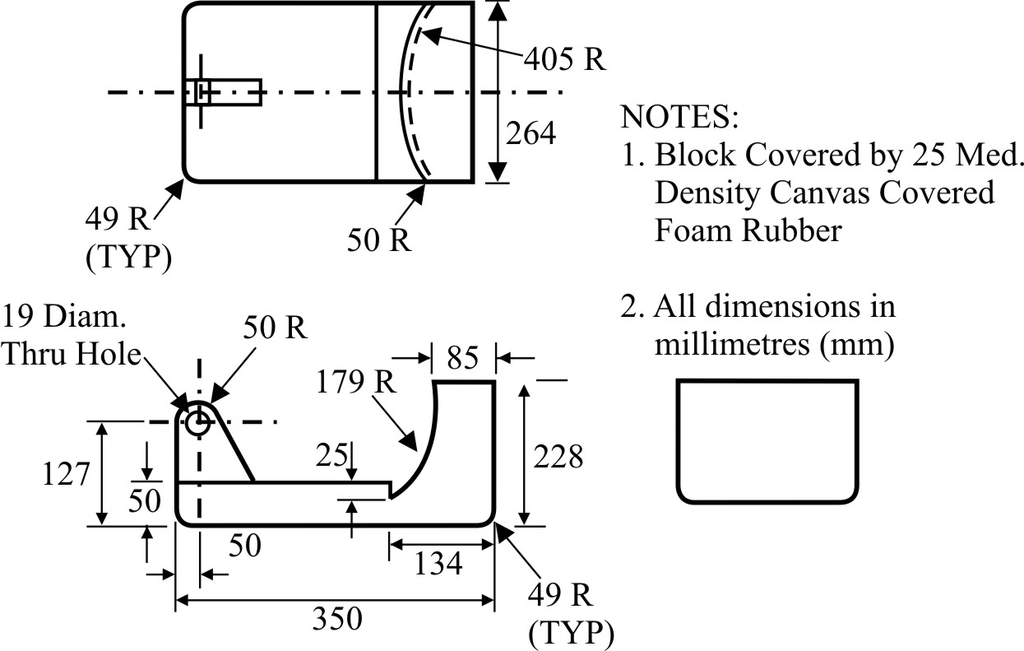~~

(TYP)

350

Диаметр сквозного отверстия 19

495 R

254

~~~~

~~Рис. 1b~~

Пористый материал, покрытый тканью, толщиной 25 мм

~~Рис. 2~~

~~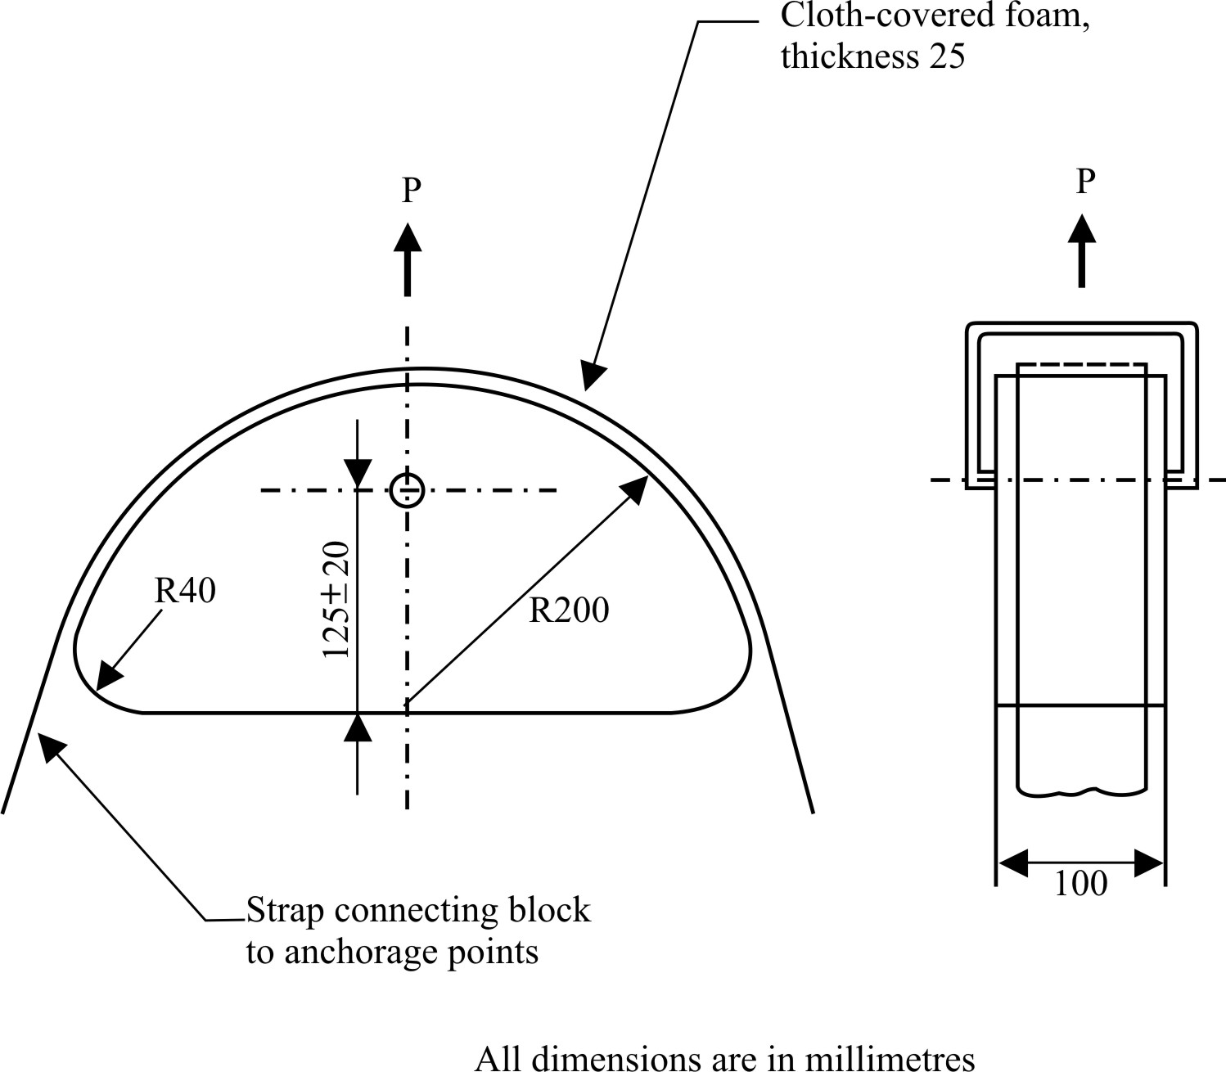~~

Пористый материал, покрытый тканью; толщина 25

Все размеры указаны в миллиметрах

Лямка, связывающая блок   
с точками крепления

~~Для фиксации лямки натяжное устройство плечевого ремня может быть изменено посредством дополнительного использования двух зажимов и/или нескольких болтов во избежание любого ослабления натяжения лямки в ходе испытания методом отрыва.~~

~~Рис. 3~~

Пористый материал, покрытый тканью; толщина 25

~~~~

Все размеры указаны в миллиметрах

~~Приложение 6~~

~~Минимальное число точек крепления и расположение нижних креплений~~

| *~~Категория транспортных  средств~~* | *~~Сидячие места, обращенные вперед~~* | | | | *~~Сидячие места, обращенные назад~~* | *~~Сидячие места, обращенные вбок~~* |
| --- | --- | --- | --- | --- | --- | --- |
| *~~Боковые~~* | | *~~Центральные~~* | |  |  |
|  | *~~Передние~~* | *~~Другие~~* | *~~Передние~~* | *~~Другие~~* |  |  |
| ~~M~~~~1~~ | ~~3~~ | ~~3~~ | ~~3~~ | ~~3~~ | ~~2~~ | ~~−~~ |
| ~~M~~~~2~~ ~~≤ 3,5 т~~ | ~~3~~ | ~~3~~ | ~~3~~ | ~~3~~ | ~~2~~ | ~~−~~ |
| ~~M~~~~2~~ ~~> 3,5 т~~ | ~~3 ⊕~~ | ~~3 или 2 ╬~~ | ~~3 или 2 ╬~~ | ~~3 или 2 ╬~~ | ~~2~~ | ~~−~~ |
| ~~M~~~~3~~ | ~~3 ⊕~~ | ~~3 или 2 ╬~~ | ~~3 или 2 ╬~~ | ~~3 или 2 ╬~~ | ~~2~~ | ~~2~~ |
| ~~N~~~~1~~ | ~~3~~ | ~~3 или 2 Ø~~ | ~~3 или 2 \*~~ | ~~2~~ | ~~2~~ | ~~−~~ |
| ~~N~~~~2~~ ~~и N~~~~3~~ | ~~3~~ | ~~2~~ | ~~3 или 2 \*~~ | ~~2~~ | ~~2~~ | ~~−~~ |

~~Обозначения:~~

~~2: две нижние точки крепления, позволяющие устанавливать ремни безопасности типа B или ремни безопасности типов Br, Br3, Br4m или Br4Nm, в том случае, когда это требуется в соответствии со Сводной резолюцией о конструкции транспортных средств (СР.3), приложение 13, добавление 1.~~

~~3: две нижние точки крепления и одна верхняя точка крепления, позволяющие устанавливать ремни безопасности типа A с креплением в трех точках или ремни безопасности типов Ar, Ar4m или Ar4Nm, в тех случаях, когда это требуется в соответствии со Сводной резолюцией конструкции транспортных средств (СР.3), приложение 13, добавление 1.~~

~~Ø: относится к пункту 5.3.3 (допускаются две точки крепления, если сиденье расположено c внутренней стороны прохода)~~

~~\*: относится к пункту 5.3.4 (допускаются две точки крепления, если ветровое стекло находится за пределами исходной зоны)~~

~~╬: относится к пункту 5.3.5 (допускаются две точки крепления, если в исходной зоне не находится никаких элементов)~~

~~⊕: относится к пункту 5.3.7 (специальное положение для верхнего этажа транспортного средства).~~

~~Приложение 6 – Добавление 1~~

~~Расположение нижних точек крепления – предписания, касающиеся только величины угла~~

| *~~Сиденье~~* | | | *~~M~~~~1~~* | | *~~Не относящиеся к категории M~~~~1~~* |
| --- | --- | --- | --- | --- | --- |
| ~~Переднее\*~~ | ~~со стороны пряжки (α~~~~2~~~~)~~ | ~~45°–80°~~ | | ~~30°–80°~~ | |
| ~~с другой стороны, помимо стороны пряжки (α~~~~1~~~~)~~ | ~~30°–80°~~ | | ~~30°–80°~~ | |
| ~~постоянный угол~~ | ~~50°–70°~~ | | ~~50°–70°~~ | |
| ~~многоместное нераздельное сиденье – со стороны пряжки (α~~~~2~~~~)~~ | ~~45°–80°~~ | | ~~20°–80°~~ | |
| ~~многоместное нераздельное сиденье – с другой стороны, помимо стороны пряжки (α~~~~1~~~~)~~ | ~~30°–80°~~ | | ~~20°–80°~~ | |
| ~~регулируемое сиденье, угол наклона спинки которого < 20°~~ | ~~45°–80° (α~~~~2~~~~)\*~~  ~~20°–80°(α~~~~1~~~~)\*~~ | | ~~20°–80°~~ | |
| ~~Заднее ≠~~ |  | ~~30°–80°~~ | | ~~20°–80° Ψ~~ | |
| ~~Откидное~~ | ~~Никаких креплений для ремней безопасности не требуется. Если крепление установлено, см. предписания в отношении углов для передних и задних сидений.~~ | | | | |
| *~~Примечания~~*~~:~~  ~~≠: боковое и центральное.~~  ~~\*: если угол не постоянен, см. пункт 5.4.2.1.~~  ~~Ψ: 45°–90° в случае сидений, устанавливаемых на транспортных средствах категорий M~~~~2~~ ~~и M~~~~3~~~~.~~ | | | | | |

~~Приложение 7~~

~~Динамическое испытание в качестве альтернативы статическому испытанию на прочность приспособлений для крепления ремней безопасности~~

~~1. Область применения~~

~~В настоящем приложении приводится описание динамического испытания с использованием салазок, которое может проводиться в качестве альтернативы статическому испытанию на прочность приспособлений для крепления ремней безопасности, предписанному в пунктах 6.3 и 6.4 настоящих Правил.~~

~~Настоящее альтернативное испытание может проводиться по просьбе изготовителя легкового автомобиля в случае группы сидений, когда все сидячие места оборудованы ремнями безопасности, которые имеют три точки крепления и для которых предусмотрены функции ограничителя нагрузки на грудную клетку, и когда данная группа сидений дополнительно имеет сидячее место, на котором верхнее крепление ремня безопасности расположено на каркасе сиденья.~~

~~2. Предписания~~

~~2.1 Во время динамического испытания, предписанного в пункте 3 настоящего приложения, не должно быть никаких повреждений приспособлений для крепления или окружающей их зоны. Однако допускается запрограммированное повреждение, необходимое для проверки функционирования устройства ограничения нагрузки.~~

~~Должны соблюдаться требования в отношении минимальных расстояний между нижними точками эффективного крепления, указанные в пункте 5.4.2.5 настоящих Правил, и требования в отношении верхних точек эффективного крепления, указанные в пункте 5.4.3.6 настоящих Правил, а также, в соответствующих случаях, дополнительные требования, предусмотренные в пункте 2.1.1 ниже.~~

~~2.1.1 Для транспортных средств категории М~~~~1~~ ~~общей разрешенной массой не более 2,5 т верхнее крепление ремня безопасности, если оно смонтировано в каркасе сиденья, не должно смещаться вперед по отношению к поперечной плоскости, проходящей через точку R и точку С данного сиденья (см. рис. 1 в приложении 3 к настоящим Правилам).~~

~~Для транспортных средств, помимо упомянутых выше, верхнее крепление ремня безопасности не должно смещаться вперед по отношению к поперечной плоскости, расположенной под углом 10° в направлении вперед и проходящей через точку R сиденья.~~

~~2.2 На транспортных средствах, на которых используются такие устройства, после испытания устройства перемещения и блокировки, позволяющие водителю и пассажирам на всех сиденьях выйти из транспортного средства, должны быть по-прежнему способны приводиться в действие вручную.~~

~~2.3 В руководстве для владельца транспортного средства должны содержаться сведения о том, что в качестве сменных ремней для каждого ремня безопасности должны использоваться только ремни безопасности официально утвержденного типа для данного сидячего места в транспортном средстве, и должны быть конкретно указаны те сидячие места, на которых может быть установлен только соответствующий ремень безопасности, оборудованный ограничителем нагрузки.~~

~~3. Условия динамических испытаний~~

~~3.1 Общие условия~~

~~К испытанию, описание которого приводится в настоящем приложении, применяются общие условия, предусмотренные в пункте 6.1 настоящих Правил.~~

~~3.2 Установка и подготовка~~

~~3.2.1 Салазки~~

~~Салазки должны быть сконструированы таким образом, чтобы после испытаний на них не было следов остаточной деформации. Они должны направляться таким образом, чтобы во время удара отклонение не превышало 5° от вертикальной плоскости и 2° от горизонтальной плоскости.~~

~~3.2.2 Фиксация конструкции транспортного средства~~

~~Часть конструкции транспортного средства, которая считается важной с точки зрения жесткости транспортного средства применительно к приспособлениям для крепления сидений и приспособлениям для крепления ремней безопасности, закрепляют на салазках в соответствии с предписаниями, изложенными в пункте 6.2 настоящих Правил.~~

~~3.2.3 Удерживающие системы~~

~~3.2.3.1 Удерживающие системы (укомплектованные сиденья, ремни безопасности в сборе и устройства ограничения нагрузки) устанавливают в конструкции транспортного средства в соответствии с техническими условиями, предусмотренными для транспортного средства серийного производства.~~

~~На испытательных салазках может быть установлено оборудование транспортного средства, находящееся перед испытываемым сиденьем (приборный щиток, сиденье и т.д. в зависимости от испытываемого сиденья). При наличии передней подушки безопасности ее необходимо деактивировать.~~

~~3.2.3.2 По просьбе изготовителя легкового автомобиля и с согласия технической службы, ответственной за проведение испытаний, некоторые элементы удерживающих систем, помимо укомплектованных сидений, ремней безопасности в сборе и устройств ограничения нагрузки, могут не устанавливаться на испытательных салазках или могут быть заменены элементами эквивалентной или меньшей жесткости, размеры которых соответствуют размерам внутреннего оборудования транспортного средства, при условии, что подвергаемая испытанию конфигурация по крайней мере также неблагоприятна, как и серийная конфигурация, с точки зрения усилий, прилагаемых к сиденью и приспособлениям для крепления ремней безопасности.~~

~~3.2.3.3 Сиденья регулируют, как это требуется в пункте 6.1.2 настоящих Правил, таким образом, чтобы положение для использования, выбранное технической службой, ответственной за проведение испытаний, создавало наиболее неблагоприятные условия с точки зрения прочности приспособлений для крепления и было совместимо с установкой манекенов в транспортном средстве.~~

~~3.2.4 Манекены~~

~~Манекен, размеры и масса которого определены в приложении 8, помещают на каждое сиденье и удерживают с помощью имеющегося в транспортном средстве ремня безопасности.~~

~~Измерительная аппаратура на манекене не требуется.~~

~~3.3 Испытание~~

~~3.3.1 Салазки разгоняют таким образом, чтобы во время испытания их скорость достигла 50 км/ч. Замедление салазок должно соответствовать диапазону величин, указанных в приложении 8 к Правилам № 16.~~

~~3.3.2 При необходимости дополнительные удерживающие устройства (устройства предварительного натяжения и т.д., за исключением подушек безопасности) приводятся в действие в соответствии с указаниями изготовителя легкового автомобиля.~~

~~3.3.3 Необходимо проверить, чтобы смещение приспособлений для крепления ремней безопасности не превышало предельных величин, указанных в пунктах 2.1 и 2.1.1 настоящего приложения.~~

~~Приложение 8~~

~~Технические характеристики манекена[[11]](#footnote-11)\*~~

~~Масса 97,5 ± 5 кг~~

~~Высота в выпрямленном сидячем положении 965 мм~~

~~Ширина бедер (сидячее положение) 415 мм~~

~~Длина окружности бедер (сидячее положение) 1 200 мм~~

~~Длина окружности талии (сидячее положение) 1 080 мм~~

~~Толщина грудной клетки 265 мм~~

~~Длина окружности грудной клетки 1 130 мм~~

~~Высота плеч 680 мм~~

~~Допуск для всех размеров длины ±5%~~

~~Замечание: схема, поясняющая размеры, приводится на рисунке ниже.~~

~~~~

Длина окружности бедер (сидячее положение)

Ширина бедер   
(сидячее положение)

Длина окружности талии (сидячее положение)

Длина окружности грудной клетки

Толщина грудной клетки

Высота в выпрямленном сидячем положении

Высота плеч

Вид сбоку Вид спереди

Приложение 4

Системы креплений ISOFIX и крепления верхнего страховочного троса ISOFIX

Рис. 1  
Устройство приложения статического усилия (УПСУ), изометрические изображения

**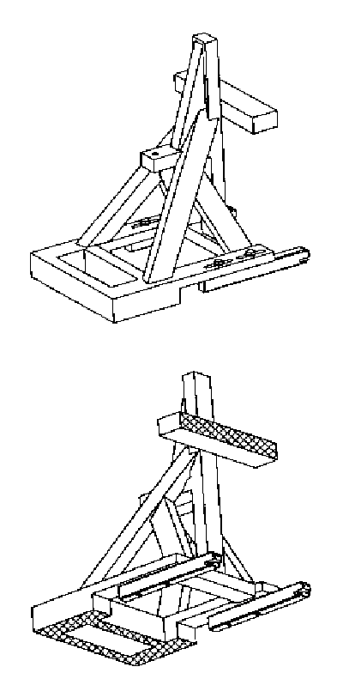**

Рис. 2  
Устройство приложения статического усилия (УПСУ), размеры

****

Размеры в мм



*Пояснение*

1 Точка крепления верхнего страховочного троса.

2 Штифт для испытания на устойчивость, как описано ниже.

Устойчивость УПСУ: После подсоединения к жесткому(им) стержню(ям) крепления, когда передняя траверса УПСУ поддерживается жестким стержнем, удерживаемым в центре продольным 25‑миллиметровым штифтом, расположенным под основанием УПСУ (для того чтобы основание УПСУ могло подвергаться изгибанию и скручиванию), смещение точки Х не должно превышать 2 мм в любом направлении при приложении усилий в соответствии с таблицей 1 в пункте **6.2.4.2** настоящих Правил. Никакая деформация системы креплений ISOFIX при измерениях не учитывается.

Рис. 3  
Размеры соединителя верхнего страховочного троса ISOFIX (типа «крюк»)



Размеры в миллиметрах

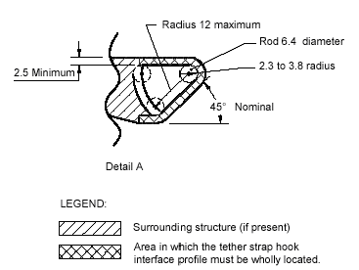

А

2,5 минимум

Радиус 12 макс.

Прилегающая конструкция (при наличии)

Зона, в которой должен находиться весь профиль поверхности раздела крюка лямки страховочного троса

ПОЯСНЕНИЕ:

Номинальное значение 45°

Радиус 2,3–3,8

Диаметр стержня 6,4

Рис. 4  
Расстояние между двумя зонами нижних креплений

25 мм

25 мм

максимум 255 мм

минимум 305 мм

Рис. 5  
Двухмерный шаблон

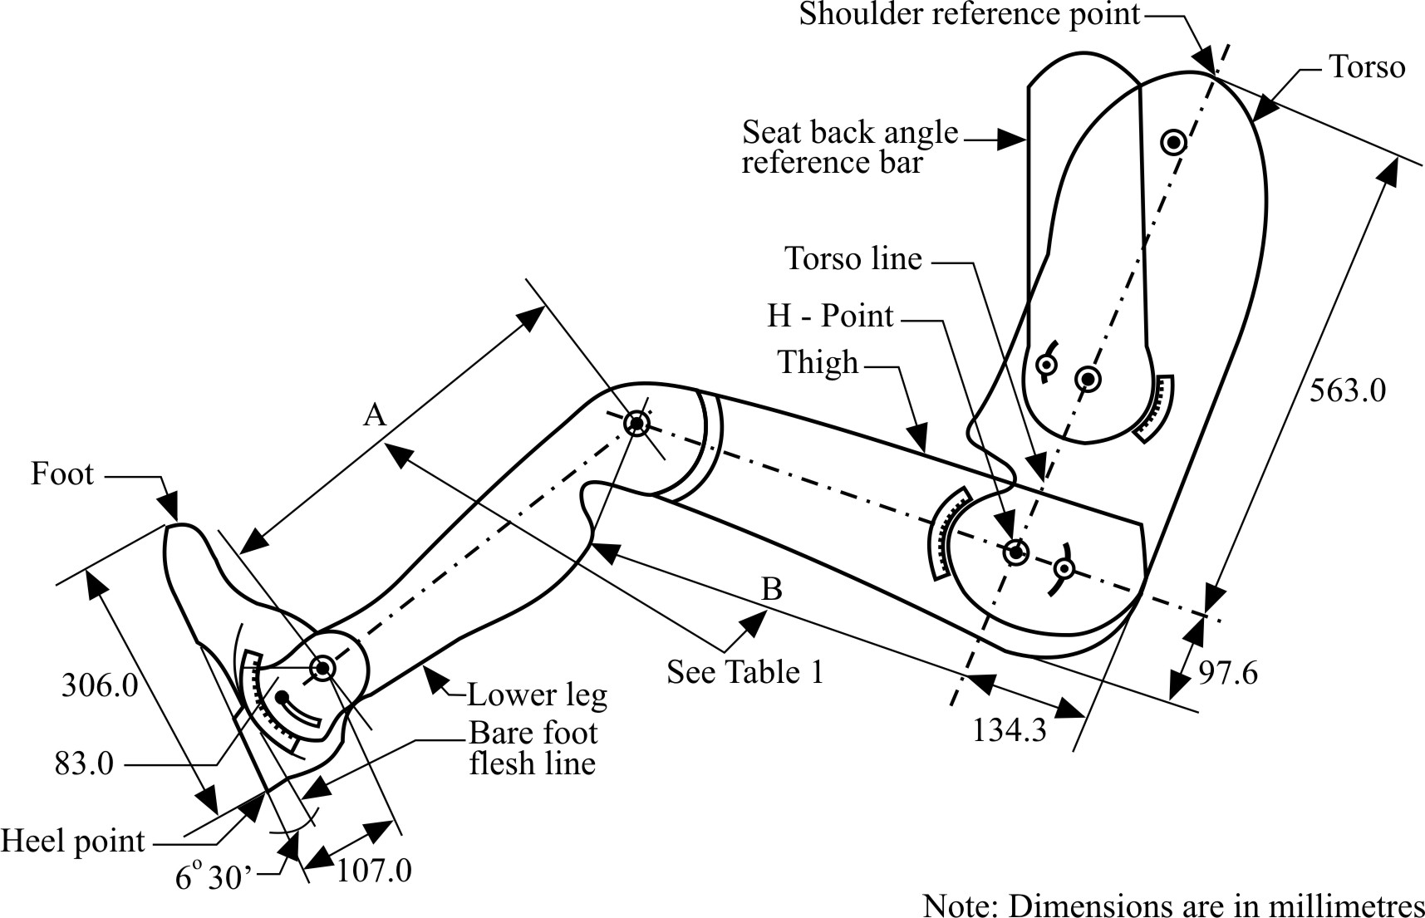

Точка Н

Туловище

Бедро

Линия туловища

Исходная точка плеча

Нижняя часть ноги

Линия ступни без обуви

См. таблицу 1

107,0

6°30’

Исходный стержень   
угла спинки сиденья

Ступня

Точка каблука

83,0

306,0

134,3

97,6

563,0

Примечание: размеры в миллиметрах

Рис. 6  
Местонахождение крепления верхнего страховочного троса ISOFIX,   
зона ISOFIX – Вид сбоку



Размеры в миллиметрах

Пояснение

1 Задний угол.

2 Пересечение исходной плоскости, в которой проходит линия туловища, с плоскостью пола.

3 Исходная плоскость, в которой проходит линия туловища.

4 Точка Н.

5 Точка V.

6 Точка R.

7 Точка W.

8 Вертикальная продольная плоскость.

9 Длина лямки в вытянутом положении от точки V: 250 мм.

10 Длина лямки в вытянутом положении от точки W: 200 мм.

11 Поперечное сечение плоскости М.

12 Поперечное сечение плоскости R.

13 Линия, соответствующая конкретной поверхности пола транспортного средства в предписанной зоне.

Примечания:

1. Часть крепления верхнего страховочного троса, предназначенная для соединения с крюком верхнего страховочного троса, который должен находиться в заштрихованной зоне.

2. Точка R: Исходная точка плеча.

3. Точка V: Исходная точка V, находящаяся на 350 мм выше точки Н в вертикальной плоскости и на расстоянии 175 мм позади точки Н в горизонтальной плоскости.

4. Точка W: Исходная точка W, находящаяся на 50 мм ниже точки R в вертикальной плоскости и на расстоянии 50 мм позади точки R в горизонтальной плоскости.

5. Плоскость М: Исходная плоскость М, проходящая на расстоянии   
1 000 мм позади точки R.

6. Наиболее выдвинутые вперед поверхности зоны образуются посредством развертывания обеих линий натяжения по всей их длине в передней части зоны. Длина линий натяжения является минимальной скорректированной длиной обычных лямок верхнего страховочного троса, вытягиваемых либо из верхней части ДУС (точка W), либо из нижней части спинки ДУС (точка V).

Рис. 7  
Местонахождение крепления верхнего страховочного троса ISOFIX,   
зона ISOFIX – Увеличенное боковое изображение зоны вытянутой лямки

**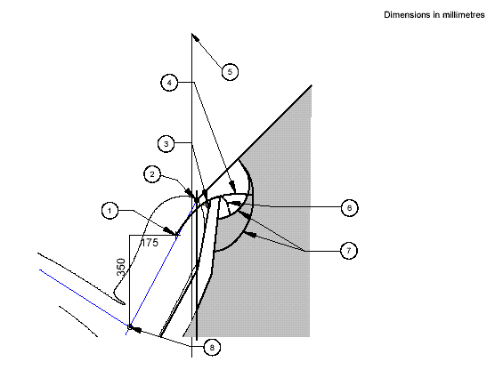**

Размеры в миллиметрах

Пояснение

1 Точка V.

2 Точка R.

3 Точка W.

4 Длина лямки в вытянутом положении от точки V: 250 мм.

5 Вертикальная продольная плоскость.

6 Длина лямки в вытянутом положении от точки W: 200 мм.

7 Дуги, образуемые длиной вытянутых лямок.

8 Точка Н.

Примечания:

1. Часть крепления верхнего страховочного троса, предназначенная для соединения с крюком верхнего страховочного троса, который должен находиться в заштрихованной зоне.

2. Точка R: Исходная точка плеча.

3. Точка V: Исходная точка V, находящаяся на 350 мм выше точки Н в вертикальной плоскости и на расстоянии 175 мм позади точки Н в горизонтальной плоскости.

4. Точка W: Исходная точка W, находящаяся на 50 мм ниже точки R в вертикальной плоскости и на расстоянии 50 мм позади точки R в горизонтальной плоскости.

5. Плоскость М: Исходная плоскость М, проходящая на расстоянии   
1 000 мм позади точки R.

6. Наиболее выдвинутые вперед поверхности зоны образуются посредством развертывания обеих линий натяжения по всей их длине в передней части зоны. Длина линий натяжения является минимальной скорректированной длиной обычных лямок верхнего страховочного троса, вытягиваемых либо из верхней части ДУС (точки W), либо из нижней части спинки ДУС (точка V).

Рис. 8  
Местонахождение крепления верхнего страховочного троса ISOFIX,   
зона ISOFIX – Вид сверху

(Продольное сечение плоскости R)

****

Размеры в миллиметрах

Пояснение

1 Средняя плоскость.

2 Точка V.

3 Точка R.

4 Точка W.

5 Вертикальная продольная плоскость.

Примечания:

1. Часть крепления верхнего страховочного троса, предназначенная для соединения с крюком верхнего страховочного троса, который должен находиться в заштрихованной зоне.

2. Точка R: Исходная точка плеча.

3. Точка V: Исходная точка V, находящаяся на 350 мм выше точки Н в вертикальной плоскости и на расстоянии 175 мм позади точки Н в горизонтальной плоскости.

4. Точка W: Исходная точка W, находящаяся на 50 мм ниже точки R в вертикальной плоскости и на расстоянии 50 мм позади точки R в горизонтальной плоскости.

Рис. 9  
Местонахождение крепления верхнего страховочного троса ISOFIX,   
зона ISOFIX – Вид спереди

**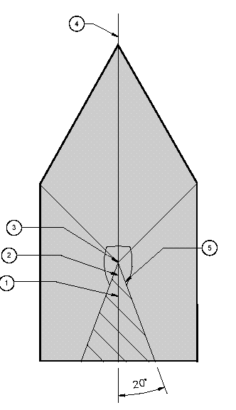**

Пояснение

1 Точка V.

2 Точка W.

3 Точка R.

4 Средняя плоскость.

5 Вид зоны вдоль исходной плоскости туловища.

Примечания:

1. Часть крепления верхнего страховочного троса, предназначенная для соединения с крюком верхнего страховочного троса, который должен находиться в заштрихованной зоне.

2. Точка R: Исходная точка плеча.

3. Точка V: Исходная точка V, находящаяся на 350 мм выше точки Н в вертикальной плоскости и на расстоянии 175 мм позади точки H в горизонтальной плоскости.

4. Точка W: Исходная точка W, находящаяся на 50 мм ниже точки R в вертикальной плоскости и на расстоянии 50 мм позади точки R в горизонтальной плоскости.

Рис. 10  
Местонахождение крепления верхнего страховочного троса ISOFIX,   
зона ISOFIX – Трехмерное схематическое изображение

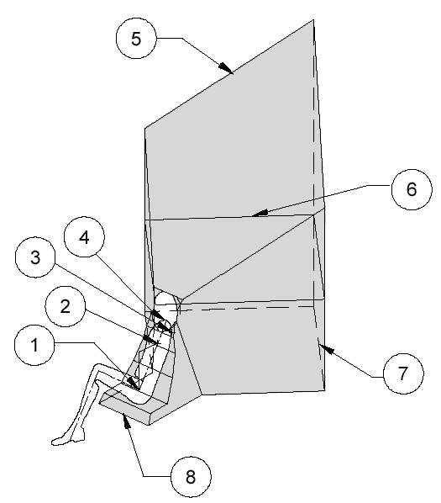

Пояснение

1 Точка H.

2 Точка V.

3 Точка W.

4 Точка R.

5 45-градусная плоскость.

6 Продольное сечение плоскости R.

7 Поверхность пола.

8 Передний край зоны.

Примечания:

1. Часть крепления верхнего страховочного троса, предназначенная для соединения с крюком верхнего страховочного троса, который должен находиться в заштрихованной зоне.

2. Точка R: Исходная точка плеча.

Рис. 11  
Альтернативный метод размещения крепления верхнего страховочного троса с использованием фиксирующего приспособления "ISO/F2";   
зона ISOFIX – вид сбоку, сверху и сзади

Размеры в миллиметрах

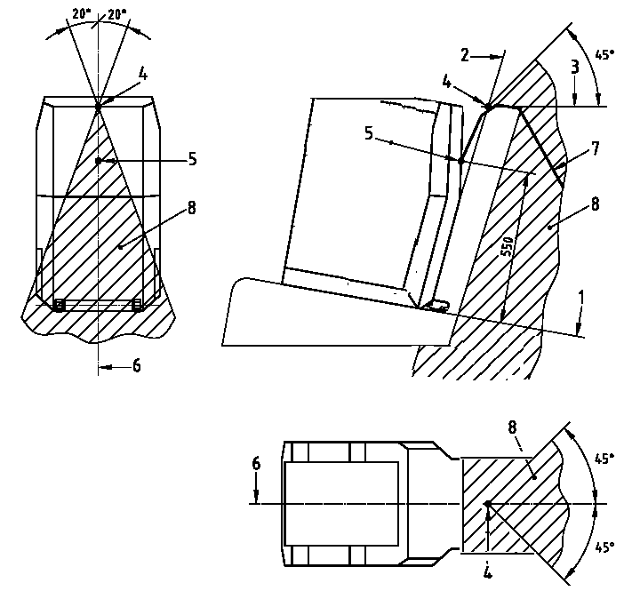

|  |  |  |  |
| --- | --- | --- | --- |
| 1 | горизонтальная поверхность фиксирующегоприспособления "ISO/F2" | 4 | пересечение 2  и 3 |
| 2 | задняя поверхность фиксирующегоприспособления "ISO/F2" | 5 | исходная точкастраховочного троса |
| 3 | горизонтальная линия, проходящая по касательной к верхней части спинки сиденья (последняя жесткая точка, твердость которой по Шору А превышает 50) | 6 | осевая линия фиксирующегоприспособления "ISO/F2" |
| 7 | лямка верхнего страховочного троса |
| 8 | граница зоны крепления |

Рис. 12  
Обозначение нижнего крепления ISOFIX

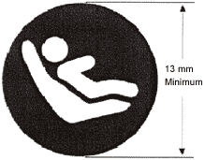

13 мм  
минимум

Примечания:

1. Рисунок выполнен без соблюдения масштаба.

2. Обозначение может быть приведено в виде зеркального отражения.

3. Цвет обозначения определяется по усмотрению изготовителя.

Рис. 13  
Обозначение, используемое для определения местонахождения крепления верхнего страховочного троса, закрываемого крышкой



минимум 20

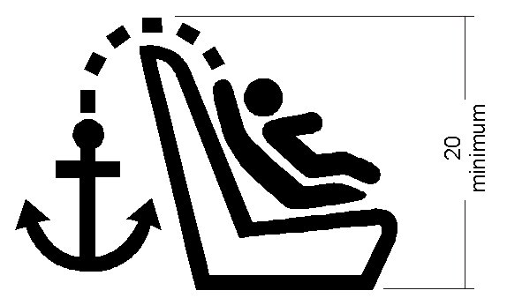

минимум 20

Примечания:

1. Размеры в мм.

2. Рисунок выполнен без соблюдения масштаба.

3. Обозначение должно быть четко выделено при помощи либо контрастных цветов, либо надлежащего рельефа, если оно отлито или выполнено   
в виде выпуклого изображения.

Приложение 5

Сидячее место размера i

Рис. 1  
Вид оценочного объема пространства для опоры в трех измерениях

**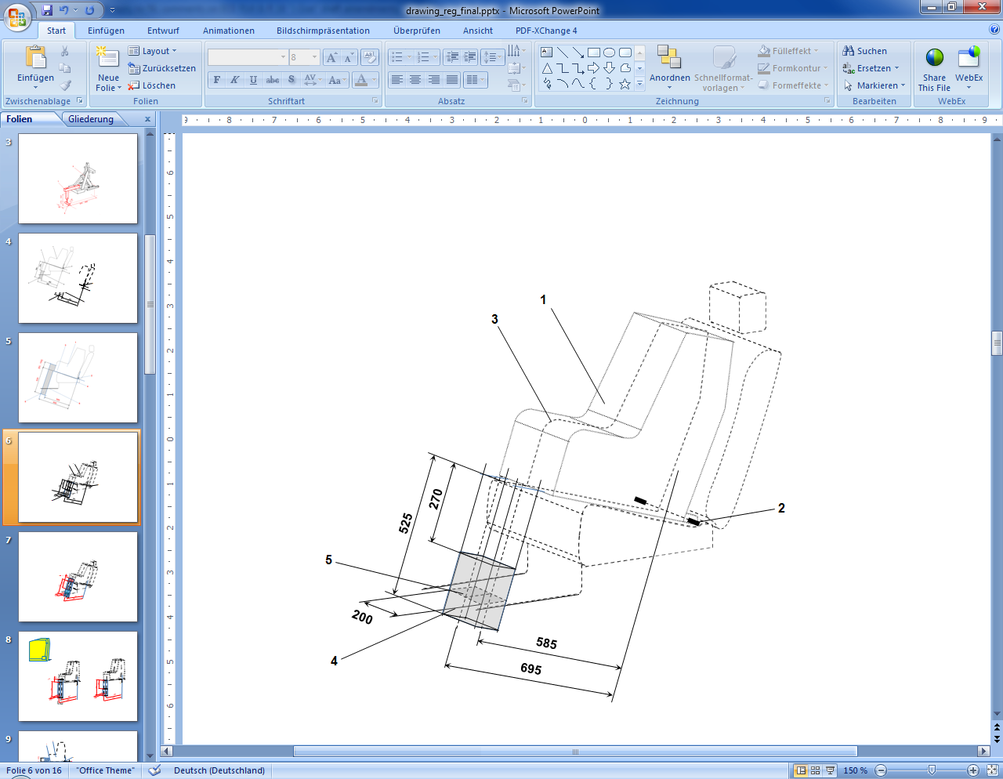**

Обозначения

1 Фиксирующее приспособление детского удерживающего устройства (ФПДУУ).

2 Стержень нижних креплений ISOFIX.

3 Средняя продольная плоскость ФПДУУ.

4 Оценочный объем пространства для опоры.

5 Контактная поверхность пола транспортного средства.

*Примечание:* Рисунок выполнен без соблюдения масштаба.

Рис. 2  
Вид оценочного объема пространства для опоры сбоку

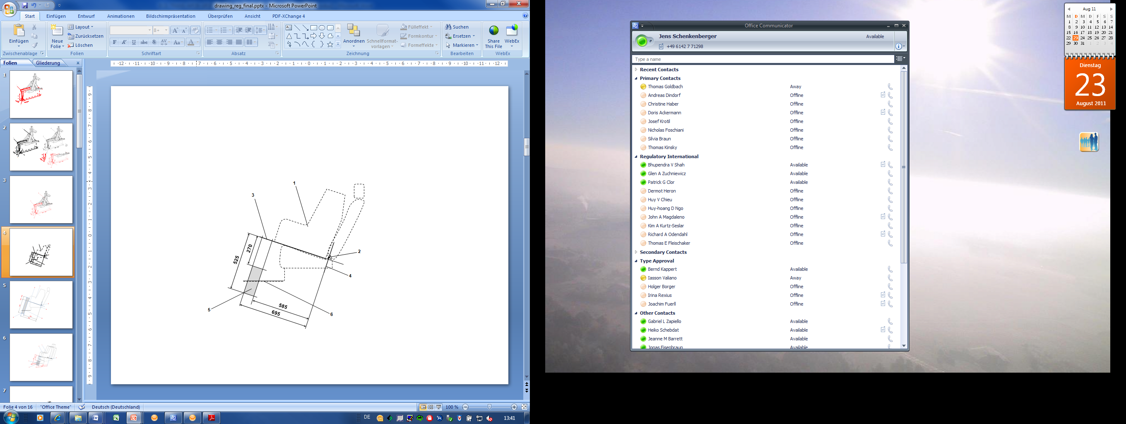

Обозначения

1 Фиксирующее приспособление детского удерживающего устройства (ФПДУУ).

2 Стержень нижних креплений ISOFIX.

3 Плоскость, образуемая нижней поверхностью ФПДУУ при установке на заданном сидячем месте.

4 Плоскость, проходящая через стержень нижних креплений и направленная перпендикулярно средней продольной плоскости ФПДУУ и перпендикулярно плоскости, образуемой нижней поверхностью ФПДУУ при установке на заданном сидячем месте.

5 Оценочный объем пространства для опоры, в котором должен находиться пол транспортного средства. Данный объем представляет собой диапазон регулировки опоры детской удерживающей системы размера i по длине и высоте.

6 Пол транспортного средства.

*Примечание:* Рисунок выполнен без соблюдения масштаба.

Рис. 3  
Пример измененного устройства приложения статического усилия (УПСУ) с испытательным штырем опоры (УПСУSL), иллюстрирующий требуемый диапазон регулировки и габариты опоры

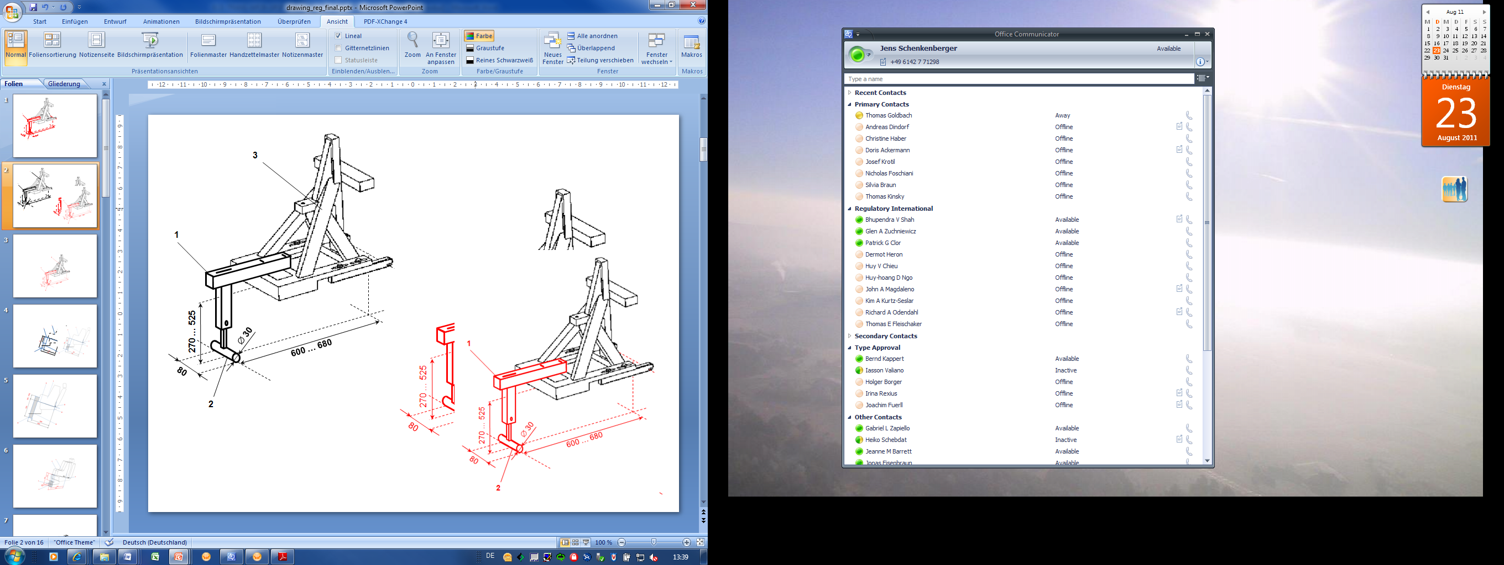

Обозначения

1 Устройство испытания опоры.

2 Ножка опоры.

3 УПСУ (как оно определено в приложении 9 к настоящим Правилам).

Примечания:

1. Рисунок выполнен без соблюдения масштаба.

2. Устройство испытания опоры должно:

a) обеспечивать проведение испытания в пределах всей контактной поверхности пола транспортного средства, определенной для индивидуальных сидячих мест размера i;

b) быть жестко прикреплено к УПСУ таким образом, чтобы усилия, прилагаемые к УПСУ, передавали испытательные усилия непосредственно на пол транспортного средства без уменьшения противодействующих испытательных усилий, обусловленных амортизацией испытываемой опоры либо деформацией самого устройства испытания опоры.

3. Ножка опоры представляет собой цилиндр шириной 80 мм и диаметром 30 мм, боковые края которого закруглены до радиуса 2,5 мм.

4. В случае пошаговой регулировки по высоте расстояние между шагами регулировки должно составлять не более 20 мм.

Рис. 4  
Обозначение, используемое для идентификации сидячих мест размера i

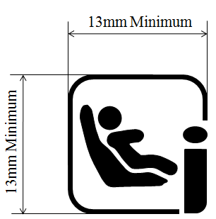

минимум 13 мм

минимум 13 мм

Примечания:

1. Рисунок выполнен без соблюдения масштаба.

2. Цвет обозначения определяется по усмотрению изготовителя.

II. Обоснование

Настоящее предложение было подготовлено экспертом от МОПАП по решению шестидесятой сессии GRSP о разделении Правил № 14 и переносе всех положений, касающихся систем креплений ISOFIX, креплений верхнего страховочного троса ISOFIX и сидячих мест размера i, в новые правила. Это решение позволит, в частности, включить Правила № 14 в приложение 4 к будущим Правилам № 0 ООН, касающимся международной системы официального утверждения типа комплектного транспортного средства (МОУТКТС).

1. \* В соответствии с программой работы Комитета по внутреннему транспорту   
   на 2016–2017 годы (ECE/TRANS/254, пункт 159, и ECE/TRANS/2016/28/Add.1, направление работы 3.1) Всемирный форум будет разрабатывать, согласовывать и обновлять правила в целях улучшения характеристик транспортных средств. Настоящий документ представлен в соответствии с этим мандатом. [↑](#footnote-ref-1)
2. 1 В соответствии с определениями, содержащимися в Сводной резолюции о конструкции транспортных средств (СР.3), документ ECE/TRANS/WP.29/78**/Rev.4**, пункт 2, – [www.unece.org/trans/main/wp29/wp29wgs/wp29gen/wp29resolutions.html](file:///\\conf-share1\LS\RUS\COMMON\MSWDocs\_3Final\www.unece.org\trans\main\wp29\wp29wgs\wp29gen\wp29resolutions.html). [↑](#footnote-ref-2)
3. 2 Отличительные номера Договаривающихся сторон Соглашения 1958 года указаны в приложении 3 к Сводной резолюции о конструкции транспортных средств (СР.3), документ ECE/TRANS/WP.29/78/Rev.**4**.

   [www.unece.org/trans/main/wp29/wp29wgs/wp29gen/wp29resolutions.html](http://www.unece.org/trans/main/wp29/wp29wgs/wp29gen/wp29resolutions.html). [↑](#footnote-ref-3)
4. 3 (Номинальная) мощность двигателя означает мощность двигателя, выражаемую   
   в кВт (ЕЭК) и измеряемую по методу ЕЭК в соответствии с Правилами № 85. [↑](#footnote-ref-4)
5. Отличительный номер страны, которая предоставила/распространила/отменила официальное утверждение/отказала в официальном утверждении (см. положения Правил, касающиеся официального утверждения). [↑](#footnote-ref-5)
6. Ненужное вычеркнуть. [↑](#footnote-ref-6)
7. [] Только если приспособление для крепления устанавливается на сиденье или если лямка ремня удерживается сиденьем. [↑](#footnote-ref-7)
8. [↑](#footnote-ref-8)
9. \* Второй номер приводится только в качестве примера. [↑](#footnote-ref-9)
10. 1 Эта процедура описана в приложении 1 к Сводной резолюции о конструкции транспортных средств (СР.3) (документ ЕСЕ/TRANS/WP.29/78/**Rev.4**) – [www.unece.org/trans/main/wp29/wp29wgs/wp29gen/wp29resolutions.html](file:///\\conf-share1\LS\RUS\COMMON\MSWDocs\_3Final\www.unece.org\trans\main\wp29\wp29wgs\wp29gen\wp29resolutions.html). [↑](#footnote-ref-10)
11. \* Эквивалентными считаются устройства, описание которых приводится в Австралийских конструкторских правилах (АКП) 4/03 (the Australian Design   
    Rule (ADR) 4/03) и Федеральном стандарте безопасности автотранспорта № 208 (Federal Motor Vehicle Safety Standard (FMVSS) № 208). [↑](#footnote-ref-11)